第一章 三层次 Client/Server 介绍 1
第一节 计算机体系结构变迁 1
1.1 终端方式 1
1.2 Client/Server 2
1.3 三层结构 2
第二节．三层的必要性 5
2.1 数据的集中 --> 分布 --> 合理化集中 5
2.2 三层结构应用系统的优越性 7
2.3 三层及两层的使用场合 16
第三节、数据的一致性、两阶段提交和事务处理器 19
3.1 数据的一致性与数据库的隔离级别（Isolation Level) 19
3.2 分布式事务处理 25
3.3 XA规范 29
3.4 一阶段提交，两阶段提交及远程数据源的数据一致性 33
第四节 通用在线事务处理软件—CICS 35
4.1 CICS 的简介 35
4.2 CICS提供的功能模块 36
4.3 CICS 的主要特性： 37
4.4 CICS 的有关的几个概念 40
4.5 CICS 的资源 44
4.6 CICS资源操作命令 47
4.7 CICS 客户机 50
4.8 通信网关 51
第五节 CICS如何工作 54

第一章 三层次 Client/Server 介绍

第一节 计算机体系结构变迁
从计算机诞生一直到今天，计算机网络从无到有发展起来。从50年代到70年代初期，基本上是独立专用的大型机系统的一统天下；70年代初期到80年代中期，开始有些小型机系统与自有网络或APPANET连接；80年代中期到90年代初期，开始出现服务器与PC客户机通过局域网互连；90年代初期至今，服务器与瘦客户机通过局域网、广域网或Internet相连。

1.1 终端方式
很长一段时间，大型机是商业计算的核心：工资、档案、库存、账户全都由一个大型中央计算机处理。专门的计算机MIS部门负责维护、备份、二次开发和升级等。主机的价格非常贵，只能用于重要的、非交互任务。
在60年代后期和70年代初期开始有厂商生产小型机。小型机比大型机便宜，有交互能力。小型机主要优点是可以为公司或部门服务，而不仅仅是计算中心。其系统模式往往是大型机和小型机各存储一部分数据，大约20％的备份和维护的工作量移到了部门中，而主要的维护工作仍处于集中状态，总的拥有成本仍然很高，或许比纯大型机环境还要稍高。 但是，小型机仍有其积极意义。它将计算机带入部门级应用，提供可交互终端和通信软件，Email和电子备忘录开始改造传统工作文化，营造了一个虚拟工作世界。
与此同时，小型机的出现引起了MIS中心与其他部门的纷争。早期MIS中心垄断了整个公司的计算，其他部门往往对此不满，小型机第一次给他们提供了向专制挑战的机会。有远见的部门看到了自己掌握计算能力的好处，借助小型机，他们开始雇用自己的程序员做自主开发和部分维护工作。随着部门中越来越多的人在高中和大学接受计算机教育，这种转变得到了进一步推动。

1.2 Client/Server
在80年代中后期，一些新发展又引起计算模式变化。首先，PC逐渐表现出优势。PC可以安置在每个办公桌上，有充足的应用软件，包括字处理、电子邮件、账户管理、项目管理以及简单的数据库等。局域网的兴起为独立的PC机互连提供了可能，更促进了PC机的普及。其次，“迷你小型机”——工作站出现了。工作站的性能在很多场合足以替代小型机，而价格则接近PC机。很多部门既拥有工作站，又保持以前的支持队伍，做自开发和支持。工作站与PC机运行在同一网络上，有足够的性能为部门级应用开发提供环境。由于PC机价格飞跌，到了90年代初期，个人开始纷纷购买PC机在家中工作。刚开始是通过软盘交换数据，后来随着Modem的普及，可以通过电话线实现高速数据传输。数据计算第一次从集中处理转向了本地处理。随着网络速率从80年代初56Kbps发展为90年代的10Mbps，在部门中与部门间实现大量数据共享逐渐成为可能。从而，出现了客户/服务器系统时代，即把软件安装到每一台机器上。

1.3 三层结构
传统的客户/服务器应用软件模式大都是基于“肥客户机”结构下的两层结构应用软件。客户机方软件一般由应用程序及相应的数据库连接程序组成，服务器方软件一般是某种数据库系统。它面临的一个主要问题是系统的可伸缩性差和安装维护困难。多层结构应用软件与传统的C/S模式下的两层结构应用软件相比，有着可伸缩性好、可管理性强、安全性高、软件重用性好以及节省开发时间等诸多优点。在Internet/Intranet环境下，这些优点显得更加突出。很多公司也提出了多层应用软件体系结构。
三层结构的客户/服务器模型是一种先进的协同应用程序开发模型,这种方案将客户/服务器系统中各种各样的部件划分为三"层"服务,它们共同组成一个应用程序,这三层服务包括:
1）、客户端服务程序;
2）、业务服务和其它"中间层"服务程序;
3）、数据服务(数据库)。
这些层并不一定与网络上的具体物理位置相对应,它们只是概念上的层,借助这些概念可以开发出强大的应用程序。使用这种方法设计应用程序,开发人员在网络上部署进程及数据时可以有相当大的灵活性,从而有利于实现最佳的性能、更好的安全性以及更方便的维护。中间层中包括提供业务服务和其它中间服务的部件,是联系用户服务和数据服务的桥梁,它们响应用户(或其它业务服务)发来的请求,执行某种业务任务,并对相应的数据进行处理。用户不需要直接与数据库打交道。在实际应用过程中,中间层部件通常可分为两个以上的层次。因此,该应用模型也被称为多层次结构。
当企业信息系统从客户/服务器模式向多层分布式应用模式转变时，需要应用服务器(ApplicationServer)的支持，以便将不同的应用技术集成在一起，使多层分布式应用的开发、分发、管理变得更加容易。现在已经有很多企业采用了应用服务器技术，极大地增强了企业应用的性能。目前，企业级应用服务器主要分为以下两类：
1．基于中间件的应用服务器
基于中间件的应用服务器通过与现有系统的集成，可以为企业提供更强大的功能，包括事务处理、安全管理、容错、负载平衡等。
2．基于Web的应用服务器
80年代末，WWW开始为人所知。但在Netscape使之大众化之前，Web站点与应用的发展缓慢。随着浏览器的发展，研究三层结构与客户/服务器应用的人员马上意识到浏览器就可以作为瘦客户机，Web服务器作为应用服务器。Java为所有浏览器提供统一用户接口，而Web服务器端的CGI完成数据处理。即：将运行在客户端的应用软件将移植到服务器端。客户端将不再需要应用程序，它们完全集中在服务器端。这意味着用户完全可以通过浏览器来执行应用。在这种体系结构下，Web应用服务器通常运行在WebServer上，负责处理客户请求，与后台数据库的连接一般采用ODBC和JDBC技术。这种类型的应用服务器易于使用，并且支持基于EJB（EnterpriseJavaBeans）的服务器应用程序开发。但这种应用服务器也存在不支持事务处理、安全性差、对已有交易系统支持有限以及性能较低等缺陷。B/S结构解决了各种分布式应用和跨平台应用，扩展了业务范围；在B/S结构下，整个系统的管理、资源分配、数据库操作、业务逻辑部件的管理及动态加载等工作集中于应用服务器，容易部署和管理。为实现B/S结构的应用，我们认为解决之道是采用Java技术，面向Internet的数据库。
我们深入探讨一下这种新型对象Web的三层客户/服务器体系结构。
1）、客户端
第一层是属于以传统的Web浏览器和Web为中心的新的桌面范畴,它与现在静态的Web页不同,新的内容将具有更接近于现实世界中真实对象的观感。这种非常生动的动态内容是由JavaBeans组合提供的。JavaBeans被嵌到可移动容器(HTML页或Jars等)中,用户用拖放操作来和这些对象进行交互。客户端Beans可以和容器内的其它客户端Beans以及服务器Beans进行交互,服务器Beans使用CORBA事件和回叫启动客户端Beans上的方法。ⅡOP和HTTP可在同一个网络上工作,HTTP用于Web页、Jars、图像的下载,CORBA用于Java客户端和服务器间的双向通信。
2）、中间层
第二层是一些服务器,这些服务器能为HTTP和CORBA客户端提供服务。UNIX、NT、
OS/2、Netware、MacOS、OS/400、MVS以及TandemNonStopKernel等所有的操作系统平台都支持这种CORBA/HTTP组合。CORBA对象是作为中间层的应用服务器来运行的,这
些对象通过CORBA/ⅡOP与客户端JavaBeans进行交互。在可缩放性要求较低的应用中,通
过在HTML服务器页内运行的脚本也可以调用这些对象,例如Netscape的Web应用接口(WAI)就提供这样的功能。
另外,第二层也必须提供服务器端的组件协调程序,这就是众所周知的对象TP监视器
。组件协调程序不是管理远程过程,而是管理对象。组件协调程序启动对象池分散负荷,
提供抗故障能力,协调多重组件进行事务处理。如果没有这些组件协调程序,ObjectWeb
就不能管理数目庞大的服务器端对象。
在CORBA/JavaObjectWeb中,第二层还有存储组件标题、HTML页和可移动位置的功能。这些组件标题、HTML页和可移动位置可以存储在由DBMS或ODBMS所管理的、可移动的JavaJars内。
3）、后端
第三层包含所有CORBA对象能访问的内容,包括过程的TP监视器、面向消息的中间件、DBMS、ODBMS、LotusNotes和电子函件等。这样,CORBA业务对象将置换中间层的CGI应用。这是一件大好的事情,正是CORBA语言发挥通信作用的用武之地。

在开发大型分布式应用系统中表现出强大的生命力，并形成了四项具有代表性的主流技术，即IBM公司的CICS和BEA公司的TUXEDO、OMG的CORBA (Common ObjectRequest Broker Architecture)、Microsoft的ActiveX/DCOM ( Distributed Compound Object Model)和SUN公司的Java/RMI。IBM公司的CICS产品在中间件的市场占有率很高，也支持CORBA技术。
OMG是一个非盈利性国际组织，致力于使CORBA成为"无所不在的中间件"。1989年成立时仅有8家公司参与，而今天已经是拥有900多个机构成员的"议会式"标准化组织，世界上几乎所有最有影响的计算机公司（如IBM、Microsoft和HP等）、著名的工商企业（如Boeing、Citibank和FordMotor等）和大学研究机构都是这个组织的成员。OMG所制定的分布对象计算标准规范包括CORBA/IIOP、对象服务、公共实施和领域接口规范。遵照这些规范开发出的分布计算软件环境可以在几乎所有的主流硬件平台和操作系统上运行。现在，CORBA/IIOP已成为Internet上实现对象互访的技术标准，OMG的IIOP也已成为许多公司（如Oracle、Netscape、Sun和IBM等）进行系统集成的基本协议。1995年
以来，基于CORBA软件的企业级应用发展迅猛，大有覆盖DCE之势。目前世界上有一定影响的CORBA软件制造商已有10多家。
ActiveX/DCOM是由Microsoft推出的对象构件模型，最初用于集成Microsoft的办公软件，目前已发展成为Microsoft世界的应用系统集成标准，并集中反映在其产品ActiveX中。在分布计算技术上，OMG的优势比Microsoft至少领先2～3年。目前，只有OMG的技术能够支持异构环境中大型分布式应用的开发，而Microsoft的DCOM技术尚不能胜任。Microsoft的优势主要表现在应用和市场能力上。从未来市场策略考虑，Microsoft决定支持OMG提出的OLE/COM与CORBA的互操作标准，从而使COM的对象能够与CORBA的对象进行通信。今后3～5年内，OMG和Microsoft的分布对象技术将共存，并在许多方面相互渗透。
按照Sun和Javasoft对Java的界定，Java是一个应用程序开发平台，它提供了可移植、可解释、高性能和面向对象的编程语言及运行环境。RMI(RemoteMethodInvocation)是分布在网络中的各类Java对象之间进行方法调用的ORB机制。

从应用架构上看，两次重大的迁移最为引人注目。第一次是从主机终端方式向Client/Server计算方式的迁移，这次迁移的积极效果之一是，打破了计算方式高度集中的局面，使计算环境向客户靠近了一大步。第二次则是从经典的Client/Server计算方式向Internet架构下的集成计算方式的过渡与融合，这是一个目前正在进行的过程。
每次迁移都没有也不可能简单地完全扬弃各自的出发点。例如，在Client/Server计算方式开始显现其优越性时，虽"抛弃大型主机"的议论甚嚣尘上，但基于大型主机的集中式计算不但依然存在而且在继续发挥作用。现在，在Internet/Web的影响越来越被认同的今天，我们也依稀听到了"Client/Server计算行将消亡"的议论。事实上，无论是今天还是以后，绝不会有任何单一的技术能够解决应用中的一切问题。据GartnerGroup的一项调查显示，在世界经济500强的跨国大企业中，Client/Server计算方式现在仍然占据主导地位。

第二节．三层的必要性

2.1 数据的集中 --> 分布 --> 合理化集中

在整个计算机发展的过程中，计算模式也在不断发生变化。集中主机运算模式在各个阶段都起了非常重要的作用，而且，目前的很多关键运算，例如银行核心业务，航空订票等还必须依靠主机的高可靠性来维持关键任务的不间断运作。但以廉价的PC机为代表的分布式客户机/服务器将电脑的应用普及到社会的各个方面。在中国，计算机的真正发展可以说就是PC机的发展，在社会的很多部门，根本没有经历大型主机集中式处理的阶段。
客户机/服务器系统在使用的初期有非常明显的好处，特别是因为进入门槛低，可以非常快速地建立一个应用系统，而且，在一定程度上，系统的升级和维护很方便；比起主机系统，还有的一个重要的优势是开发和管理人员的来源充分，这样，就进一步降低了拥有成本。正因为这些原因，我们看到，客户机/服务器系统在相当程度上成为一个计算机应用系统的代名词。在很大程度上，说起建立一个应用系统，就是选择一个合适的数据库，再加上一个好用的前台界面开发工具。
但是，随着客户机/服务器系统的发展，企业规模不断扩大，很多采用此类分散型运算的中国企业突然发现其服务器数量已经到达令人吃惊的地步。由此带来的是，复杂的管理模式，运算营运成本失控，关键型应用无法实现，各子系统之间互不往来，而且，完全失去了以客户信息为中心的关注能力。各子系统都是为各自独立的部门服务，各自包含各自的客户信息，但是，却无法得到客户的完整信息，也就无法为客户提供更好的服务，甚至，也无从知道什么才是更好的服务。
这时候，分散型运算的弱点体现在：管理的困难，资料的分散，运算成本的失控，低安全性等因素，而这些弱点在集中主机运算模式中恰恰能够得到很好的解决而变成了优点。这样企业被迫重新考虑再集中的问题。而最近电子商务的商业运作模式的发展，中国企业与国际进一步接轨的需求，使企业与产品迅速扩展到全球各地，对全球市场与金融变化的信息的即时掌握，以及对更快的反应速度的竞争要求，进一步决定了集中计算模式成为目前与未来的运算模式的主流。
与国外企业有一个显著的不同，国外企业可以实现完全意义上的集中计算，建立一个或几个互为备份的超级计算中心，为全国范围甚至全世界范围内这个企业的全部核心业务服务。我国国内由于体制上的原因，往往无法实现一个全国范围内的计算中心，而一般较容易实现地、市级，或省级的集中，这已经在电脑应用水平最高的几个行业得到体现。
例如，银行，作为我国计算机应用最规范，应用水平相对最高的行业之一，也最先实现数据的集中化，这样，在其基础上的通存通兑，信用卡联网，一卡通，一本通，及至现在的各种费用的代收代缴等吸引客户的服务才得以实现。这些业务无一例外，都属于集中式的应用，都需要一个集中式的数据中心，否则，如果这些数据还是分布在各个地方，则不可能有这样的应用。
中国电信，无疑是中国发展最迅速的一个行业，在快速发展及市场竞争之下，也同样面对这个问题。随着规模的发展，电信的最终分家，如何能为客户提供更好的服务，如何降低成本，如何快速面对市场变化，都要求走向集中。在去年中国电信总局在制定本地电信业务计费帐务系统时，明确倡导利用三层结构来实现。同时，可以看到，不但本地计费系统这样要求，近期的其他系统也纷纷提出相同要求。
在保险行业，根本就是以客户为中心的。为了能够为客户提供更好的服务，中国的保险行业将客户服务中心（Call Centre）作为发展的一个方向，而一个统一的客服中心必须有一个集中的数据中心。所以，现在的中国保险行业，也在开始数据的大集中，建立地市级和省级的数据中心。
其他行业，也是一样，竞争越激烈，发展越迅速，对集中计算要求的迫切性也越高。

2.2 三层结构应用系统的优越性

2.2.1 性能问题
三层系统要解决的第一个问题是性能问题：
我们先以一个例子来说明系统架构对性能的影响，如下表格（表 1-1）以电信市话系统的规模为例，表示用户数在特定数量时，需要多少业务终端为其服务：
表 1-2-1
规模 | 终端数 | 最大终端数
<20万 | 50 | 100
20万-60万 | 100 | 200
60万-150万 | 200 | 400
>150万 | 300 | 1000

如果采用二层结构的话，当应用相对简单、数据访问量不大的情况下可以承受。而在上表，当应用变得复杂、庞大，数据的访问量增大，客户机数目很多，就会带来性能急剧下降的后果。我们来看一下，性能问题究竟有几个方面：
    - 数据库并发连接：作为二层应用，客户机在访问数据前，必须与数据库建立连接。而建立一次连接一般都会在数据库服务器端有比较复杂的准备工作，所以，为避免在每次访问数据库时都建立一次连接的额外开销，客户机一般会保持长连接：即使不访问数据，也保持此连接。而现在的开发工具往往在一个应用之内会保持若干个长连接。这在客户机数目有限的情况下，不会有太大的问题，但是，若是在有几百甚至上千个客户机的情况下，这些数据库的并发连接就相当可观。每种数据库的实现方式不同，每个并发连接所需消耗的系统资源也不一样。如果以每个连接1M内存来计算，1000个客户机至少要占用服务器1G的内存，而且，这些内存显然利用率非常低；
    - 远程连接：二层结构的应用一般是在局域网中的应用，不太关心网络开销问题，而在一个复杂应用环境，客户机往往与数据库服务器不在同一个比较高速的网络上，需要通过广域网甚至拨号线路来实现连接。而数据库客户机和服务器之间的通讯一般并不是非常有效，一次数据库操作，客户机和服务器之间的交互可以有若干次。而且，由于远程网络环境的不可靠，长连接的可靠性也会有很大的疑问；
    - 数据库的瓶颈效应：在整个系统中，由于任何一个操作都必须通过数据库，数据库服务器往往是最先成为瓶颈的地方。在二层结构中，每增加一个客户机，就又加重服务器的负担。 因此，在完成了CPU升级，增加CPU、内存之后，我们对数据库服务器的能力的增加也到头了，而一台主机这方面的升级能力总是有限。 同时我们知道，在线事务处理（OLTP）环境中，并发数据库提高数据库性能的能力也是有限的，不象在线分析处理系统（OLAP）可以采用并行度很高的数据库，几十个，上百个节点的并行数据库可以大有用武之地。这是因为分析操作一般用户不多，数据库操作也不多，但都是复杂的、需要大量时间的查询操作，可以将其分散在各个节点独立完成后将总体结果得到。在线事务处理的操作都不太复杂，但非常多，而且往往都有写操作，在并行系统中，为保证事务的完整性，实际在每次操作时，都必须有一次各节点的两阶段提交，复杂性随节点的增加有呈指数上升的趋势。所以，一般在线事务处理系统中，即使采用并行数据库，节点数也往往是二个、四个，更多的节点不但无法提高系统的性能，甚至还会使速度变慢。

这些问题，二层结构无法得到满意的解决，而三层结构正是解决问题的关键。与二层结构不同，三层结构无须保持客户机与服务器之间的长连接，通常采用了无连接或短连接（Sessionless、Connectionless）的方法。客户机和应用服务器之间没有复杂的上下文关系，可以在每次请求时建立连接，服务器返回结果后可以马上断开与客户机的连接，这样，可以充分共享服务器端系统资源，为更多的并发用户服务。事实上，Web服务器采用的HTTP协议就是一种无连接的协议，浏览器只有在请求时才和Web服务器连接，取到结果后马上结束此连接。只有采取这种无连接模式，才可能同时为几百、几万甚至更大的并发请求服务。
    - 减少数据库并发用户：两层C/S结构无法满足成百上千的终端用户同时联机的需求，是因为大量的数据库并发连接消耗了很多宝贵的数据库服务器资源，但其实这些并发连接的使用率非常低。三层结构可以通过共享数据库连接的方式，来明显地减少数据库并发连接数。以下，举例说明如何减少并发用户数：
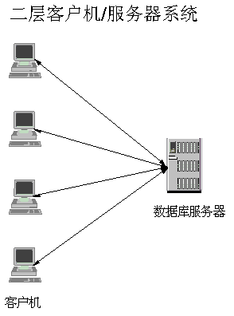
图 1-2-1

假设，此时客户机数目有100个，而此时，采用三层结构，系统为图1-2-2：
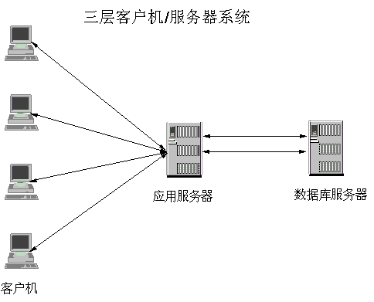
图 1-2-2

每个交易在客户机端和服务器端所需时间是不一样的。譬如，以银行信用卡取款为例，在银行的营业员来说，这个服务必须包括接受用户的信用卡，取款单，身份证，输入用户卡号，得到授权，要求用户签名，最后，交还用户卡、证及所取款项。而相应的操作，在服务器端，只是几个SELECT，UPDATE，INSERT语句，两者完成时间相差很大。为简化，我们假设每个交易在客户机端需要10秒完成，而在服务器端，只需1秒即可完成。这样，在二层结构中，在同一个交易内，这个服务器连接只在1/10时间内工作，而在9/10的时间中都是空闲无法利用。在三层结构中，所有客户机不直接和数据库连，而是作为应用服务器的客户，向应用服务器发出请求。同样，我们可以看到，如果所有客户机都在进行同一交易，从平均意义上说（即，排除所有的交易都同时开始，同时结束，而是平均在任意时间段），同时只有1/10的客户在向服务器请求服务。应用服务器只要保持1/10的客户机总数的数据库并发连接，同时保证这些连接的满负荷工作，就能和保持全部连接的二层系统一样，满足所有客户机对服务器的请求。就是说，只要有10个数据库并发连接，就可以满足100个客户机。这样，由于同一交易在终端机完成所需时间与此交易在服务器端完成所需时间的不匹配(可以达到一个数量级或更大)，应用服务器可以维持较少的数据库并发连接而为大量终端用户服务。
实际上，所需共享连接数不但和客户端、服务器端完成时间的比值有关，也和用户需要的响应时间有关。还是以上面的例子，完成一个交易的实际时间为11秒，即客户机端处理时间+服务器端处理时间，这时，由于可以认为客户机端的处理时间为常数，响应时间的变化就只和服务器端处理时间有关。但是，如果并不需要有这样的响应速度，而可以接受服务器端平均2秒的响应，我们可以进一步减少共享连接数目到5个，因为，这个时候，在服务器端每个交易都可以等待1秒才得到服务。因此，共享连接数可以用如下公式计算：
N=(T_{C}/T_{S})/(T_{R}/T_{S})
其中，N代表共享连接数，T_{C}代表交易在客户机端所用时间，T_{S} 代表交易在服务器端所用时间，T_{R}代表要求交易在服务器端的响应时间。

注：某些数据库有连接共享的功能，实际并不为所有并发连接在物理上分配系统资源，也可以减少大量并发用户对服务器的消耗。

    - 减少网络开销：同一次交易，应用服务器与终端客户只有一次交互，而如果是两层结构，就会有多次交互。仍以上面的例子，假设每次服务器与客户机的交互时间是相同的，且客户机与服务器的每次交互为T_{C}，而应用服务器和数据库服务器之间的交互每次为T_{S}。而且，由于三层结构接受用户请求会将结果一次返回，所以网络开销有如下结果：

表 1-2-2
交互次数 | 二层结构耗时 | 三层结构耗时
1 | T_{C} | T_{C}+T_{S}
2 | 2*T_{C} | T_{C}+2*T_{S}
n | n*T_{C} | T_{C}+n*T_{S}

- 我们可以看到，由于客户机和服务器之间往往不在局域网上，而应用服务器和数据库服务器往往在高速局域网，甚至是同一台主机，因此T_{C}远大于T_{S}。这样，我们有结论，在只有一次交互时，三层结构和二层结构所需网络开销大致相同，但如果一个交易有若干个数据库操作时，三层结构的优势就非常明显。即使只有一个数据库操作，其实常常还是两个操作，如
SELECT C1 FROM TEST WHERE ... ;
COMMIT;
这其实代表两次数据库操作，会有两次客户机和服务器的交互。注意，使用存储过程也可以减少数据库和客户机的交互，但即使在这种情况下，客户机和服务器也会有多次交互的情况，例如，要在一个存储过程中返回多个结果集时，两者必然要进行多次交互；或者一个交易根本无法在一个存储过程内完成，而需要调用几个存储过程时，也必须有多次交互。
    - 应用服务器负载平衡：虽然数据库的并行系统不能有很大的并发度，应用服务器却无此限制。当应用服务器成为瓶颈时，可以任意增加应用服务器数目，由多台应用服务器同时为终端客户服务，实现平衡负载，同时提高系统的整体可靠性。而且，在数据库瓶颈不可逾越时，可以由应用服务器上的应用来实现将分类过的数据访问不同的数据库的形式，由多个数据库实现应用级的一个逻辑数据库，一定程度上，消除数据库服务器的瓶颈。
    - 分担数据库部分工作：现在的二层结构的应用大量采用存储过程，完成商业逻辑，同时，也可以减少与客户机的交互，提高性能。但是，在用户并发连接很多的时候，数据库本身已经是瓶颈，还要其完成包括复杂商业逻辑的存储过程，就无法集中所有资源来处理insert, update, select 等必须由数据库完成的操作。而且，由于存储过程是一种高级功能性语言，缺乏编程语言的一些特性，所以，往往会借助临时表等技术来存放中间结果，这样，就进一步加深数据库的负担。因此，将存储过程中的商业逻辑前移到应用服务器，就可以分担原来数据库的一部分工作，使数据库资源的利用更有效。

2.2.2 互连问题
第二个问题就是系统互连问题，从连接的范围要求上说，可以分为
同一系统内应用交互：在同一公司，同一部门，局域网环境，甚至共用主机系统或数据库系统的环境下，要将各个子系统连接在一起。这种互连由于通讯、数据信息、相互接口容易控制，一般比较容易实现。但是，如果子系统很复杂，各自采用不同技术平台，就需要一个统一的接口标准共同遵循。
异种系统间应用交互：跨公司，跨部门应用之间的互连，各互连系统之间相互之间保持独立，即对外是黑盒子，有特定的接口与外界交互，外部系统通过此接口调用其公布的功能，而无从得知其内部结构、实现、数据格式等。而且，只要保证此接口不变，系统可以作任何形式的改变。

从时间意义上说，可以分为
实时或准实时交互： 实时互连需要即时的响应，一般响应时间在秒级，就是说，必须在几秒时间内必须返回结果。但由于在和其他系统互连时，往往无法预测交易在其他系统内的运行时间，所以对即时响应的要求会有所放宽，我们将这种情况称为准实时交互。
异步交互：无须即时响应，一般用于系统之间批处理，如数据采集，日终对帐等。这种交互，对时间的要求并不很高，从几分钟，几小时或更长，但一般需要信息可靠的传送。

系统互连不但需要一个好的架构以便与将来应用互连，也需要帮助已有系统甚至未知系统的顺利连入。二层结构，由于以数据库为中心，除非不同系统之间能够共享数据库，即，不同的应用之间能将自己的数据库公开，否则，必须采用其他方式来解决，譬如，数据库的复制等。总之，二层结构的应用要互连，一定是在同一系统环境下，往往还要满足非常苛刻的条件，而且，异种系统互连根本不可能。这是因为，直接对数据源的引用有如下弊端：
    - 所有客户机必须安装所连所有不同种数据库的客户软件，增加维护复杂性
    - 所有客户机必须有所有数据库的访问权限，对于一个分布式环境，不但管理困难，而且容易造成安全问题
    - 增加数据库的并发连接，加重数据库负担
    - 数据模式对外公开，降低对其修改的自由度
这样，互连时的耦合度太高，影响系统的独立性。相反，三层结构提供事务级别的调用而非数据源的引用。客户机看到的就是和业务逻辑相关的事务，这样，与其他系统互连时，只要提供这些被外部调用事务的调用规范，不用做其他特殊的工作，自然形成三层甚至多层C/S结构。而且，在异种系统互连时，为屏蔽内部系统和外部应用，保证本地系统的安全，往往会提供和外界相连的网关、前置机，本身就是多层次的表现。
三层结构的应用服务器可以使用多种数据源为其提供数据服务，而且，应用服务器中的事务也可以作为一种资源，被本地或远程应用服务器的其他事务来调用。例如以下应用，用户要查询帐户信息，向本地应用服务器发出请求，帐户信息可以在本地，也可以在远程。所有的应用服务器都有一个事物QRY1，接受用户输入的帐户号，并返回查询结果。
QRY1
接受用户输入帐户号ACC；
IF ACC 是本地帐户 THEN
SELECT ACC 信息 FROM 本地数据库；
返回 ACC 信息；
结束；
ELSE
判断 ACC 在应用服务器 SVRN 上；
CALL QRY1 ON SVRN WITH ACC；
返回 ACC 信息；
结束；
END；

那么，完成一个帐户查询的操作，流程可能就是这样：
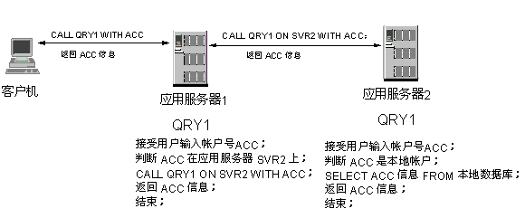
图 1-2-3
从中可以看出，三层系统的互连在结构上已经得到保证，可以满足用户的需求。
2.2.3 安全问题
在二层结构中，安全问题也有很大的缺陷。安全，分为两大部分：
权限控制：控制不同的角色在系统中能够访问不同的资源。对于二层系统来说，就是控制用户对数据库资源的访问，对于不同的用户、组、角色，赋予对不同的表格、视图以只读、插入、修改、删除等权限。在权限控制中，有一条非常重要的原则：权限最小原则，即必须保证每个人得到的权限能够满足其担当角色正常工作的要求，并且赋予的权限只能完成其指定的工作，而不应该拥有其他任何无关权限。
信息安全：即信息私密性（只有信息接收方可以看到信息），信息完整性（信息接收方看到信息的全部和发送出的信息完全相同，没有任何部分被修改），身份可确定性（可以确认发送方的确切身份，无人可以假冒其身份发出相同信息，同样，可以保证只有指定接收方可以看到发送信息），不可悔改性（信息发出后，发送方不可否认其已经作出的发送动作）。信息安全的四个方面往往采用加密和身份认证技术来实现。 某些关键信息，如口令，或在系统互连时，关键信息进入其他系统过程中要特别注意信息的安全问题。

在二层系统中，用户拥有的是数据库服务器访问的权限，所以无法阻止其用其他方法绕过客户端应用的限制而直接操作数据库，从而利用其被赋予的合法权限来完成超越其应该拥有的权限所做的操作。其次，在系统互连时，必须赋予外部系统访问本地数据库的权限，而此时，此外部角色完全无法由本地控制，在这种情况下，要修改连接的规范，或者本地的数据模式发生变化，或者要与其他应用连接而要增加外部用户时，都会要求对权限重新赋值，管理工作非常困难。一旦系统中有若干个数据库时，权限的分配更是一个严重的课题，因为越复杂的系统，越容易出现安全漏洞。
而在三层系统中，采用与二层结构不同的权限控制方式。二层结构由于访问的是数据库，所以，控制的是对数据库对象的访问权限，而三层系统访问的是事务，控制的是对事务的访问权限。可以看到，对事务访问的控制比对数据对象的控制更精确，粒度更小。这是因为，所谓控制用户的权限就是保证用户执行指定操作的能力，同时保证其无法执行其他未指定的操作。下面举例说明两者的区别。
在银行环境中，有如下转帐操作：
读出帐户1数据；
判断是否有足够余额；
修改帐户1余额；
修改帐户2余额；
如果定义可以读帐户表格的权限为A，允许修改帐户表格的权限为B，那么，在二层结构应用中，必须赋予操作员权限A+B，即权限A和权限B任意组合的总和，其中，我们可以知道A+B是能得到的最小权限；在三层结构中，赋予的权限是对完成此操作的事务的执行权，特定地，是权限A和权限B在此情况下的某种特定组合，我们用A×B表示，在特定情况下，得到权限A，才能得到权限B，可知，A×B是最小权限。 A+B是所有组合的总和，而A×B只是其中的一种组合，所以权限A+B远远大于A×B。在二层系统中，授权操作员可以单独使用权限B而对帐户表格进行任意修改，但是同样在三层结构中，操作员要么无法执行任何操作，要么必须按照指定的步骤同时使用权限A和B，完成指定操作。同样是最小权限，二层结构的最小权限由于建立在数据对象上，和实际要控制的操作脱节，因此，控制的粒度大，相反，三层结构事务的概念与最终要控制的操作是相同的，因此最小权限要更精确，比二层结构中的最小权限要小。
其次，在系统互连是大趋势的情况下，不能为满足安全要求而牺牲连接能力。
在二层系统中，要完成系统互连，必须开放数据模式以及建立特定的用户，而在三层结构中，开放的是事务，可以为此建立新的事务，或者使用原来的事务。外界应用无须知道内部数据结构，在内部发生变化时，甚至业务逻辑发生变化，只要保证此事务的对外接口不变，与之连接的系统不需要有任何改变。不管与外界连接的是何种事务，在事务服务器中可以定义相应的用户来赋予执行权，控制非常简单而有效，减少出错机会。
在整个系统中包含多个数据源的情况，如果是同种数据库，还可能有统一的工具进行管理，对于异种数据库，必须一一在各个数据库上为二层应用的用户赋予对各数据库对象的各种权限，这是一种对管理员要求很高的工作。而在三层结构的应用中，数据源对最终客户机是透明的，无须为客户分配数据库的权限，只需控制不同用户在事务服务器上对各种事务的执行权限。这样，权限管理集中在事物服务器上，便于管理。
在信息安全方面，由于数据库提供的客户端软件的限制，一般只能实现基本的身份认证，数据加密传送的能力也非常有限。而在三层结构中，可以使用系统本身的身份验证，也可以实现在应用级的身份验证。由于用户可以自由定义每个事务的接口，用户调用服务器端事务的接口数据格式可以由用户决定，所以，可以实现应用级对不同数据域的身份认证和加密传送，精确到不同字段使用不同算法。这样，三层结构也可以提供更好的信息安全。
2.2.4 开发维护问题
在应用开发时，也必须考虑应用的易于开发维护，主要体现在如下方面：
保护原有技术投资：技术投资表现在两个方面，代码的复用、开发人员技术和经验的延续。市场在不断变化，客户需求也在不断变化，如果每次开发应用都必须从头开始，必然会延误时机，因此，如何保证代码在外部情况变化情况下的高复用性就变得非常重要。应用开发必须依靠有技术和经验的开发人员，希望其技术有一定的稳定性，即无须在不同的应用或项目中学习不同的开发方法和开发工具。同时，为保证开发人员的专门化和熟练化，希望有明确的分工，不同的开发人员专注其中的一个或几个方面。
便于进行RAD：用户的需求在不断变化，需要应用在最短时间内能反映这种变化，这就需要快速应用开发（RAD）技术和工具的使用。在市场上，有很多这样的工具如PB、Delphi、VB、C++ Builder 等。这一点，二层应用开发非常有优势，因为这些工具都为建立二层数据库应用做了相当的优化，甚至就是为此目的设计的。
缩小维护时的牵涉面：在应用需求、操作系统、数据模式、数据库发生变化时，能将其限制在一个尽可能小的范围内。这一点往往就是二层结构最大的弱点，由于业务逻辑有相当一部分需要在客户机实现，当应用需求发生变化，必须修改应用时，会引起客户机版本的升级，这样，当终端客户机数目大时，维护开销就非常可观。而数据库的变化更是致命，由于客户机应用和数据库的耦合程度相当高，数据库的变化可能就意味着应用的重新开发。

三层结构的应用分为表示层、业务逻辑层、数据层，各层都有明确的任务分工。 明确的分工可以保证开发人员在其开发的层面更专门化，更熟练，可以提高开发效率。
表示层负责和用户的接口，不管使用何种终端设备，只要处理相同业务，无须为各种终端用户（Windows，Unix终端，浏览器，WAP手机，音频电话，PDA等）定制不同后台服务，可以调用应用服务器上相同事务。这一点，在当前电子商务时代对普遍运算（Pervasive Computing）需求越来越强烈时变得尤其重要。
两层结构中，业务逻辑往往在表示层与数据层都存在，无法有效分工，而在三层结构中，业务逻辑作为独立的一层，可以将所有业务逻辑集中在一个地方，同时隔离表示层与数据层关系，这样，只要维持与表示层的接口不变，改变数据模式（Schema）甚至更换数据库平台都不会影响表示层。由于应用服务器是整个系统性能的关键，因此，一般希望使用C或C++来编制各种事务，与数据库连接时，则使用标准的嵌入式SQL(Embeded SQL for DB2, Pro*C for Oracle, ESQL for Sybase)编程。由于嵌入式SQL是国际标准，各种数据库产品的实现基本都一样，这样，应用在不同的数据库中移植都变得非常简单。在日常维护中，不管是业务发生变化，增加新的事务，还是个别事务版本更新，只要保证与表示层的接口不变，只要更新中心应用服务器上的相关事务即可，无须更新所有的终端客户代码，无须改变无关事务，事务服务器也可以保持正常运行无须停止再启动。
数据层和原来的二层结构没有什么变化，数据模式的设计原则还是一样的，但是，用户的管理就非常简单，而且，原来要处理业务逻辑的存储过程现在前移到应用服务器。
在三层结构的应用开发时，根据各层的分工将人员分为以下若干角色：
需求分析与接口设计：将业务逻辑分解为独立的可实现的事务，确定各层接口后其他角色即可独立进行开发；
用户界面设计：明确以事务为中心，无数据库概念；
业务逻辑设计：实现与用户界面与数据库的接口，完成最终业务逻辑；
数据模式设计：定义数据模型在数据库中的体现，与二层结构相同。
角色分工是概念上的，实际操作过程中，开发人员可以同时拥有几个角色。
由于现在流行的开发工具对于二层结构应用的开发提供了非常方便的工具，比如，PowerBuilder的数据窗口（Data Window），可以动态从数据库中取得信息建立用户输入输出窗口，并且，有强大的报表制作功能。即使以后数据模式发生变化，数据窗口的改变也很容易实现。Delphi 作为另一种流行的开发工具，提供大量的数据控制（Data Control）组件，可以将用户界面的大多数控制部件与数据库连接起来，减少开发人员的工作量。在开发三层结构应用的时候，由于不再和数据库有直接联系，这些开发工具中很大一部分功能就不能再用，这样，会造成开发复杂性的增加。为了方便使用这些开发工具，可以采取一些变通方法。例如，在PowerBuilder中，可以将原来用数据库作为数据源的数据窗口改变成使用外部数据源的数据窗口，而不改变数据窗口的其他属性，如字段格式、名称等，通过将这种外部数据窗口与应用服务器返回的结果集连接在一起，可以达到原来开发二层结构应用相同的效果。在Delphi中，应用服务器也可以通过将返回的结果集做成内存数据表格的方式，作为其他数据控件的数据源，同样可以在开发三层结构应用的时候，使用为二层结构设计的这些控件。
在开发三层结构的应用时，我们可以看到，中间一层 -- 业务逻辑逻辑层是关键。在开发这层应用时，往往在功能上再分为三层：
用户界面层：处理和用户界面，处理相同的业务，在为不同的用户界面服务时，会有一些不同。例如，同样是银行的帐户查询业务，通过ATM机查询，用户输入的密码，和通过电话银行查询，输入的密码并不相同。这样，在处理时，用户的身份验证，记日志的方式都会不同，但是查询帐户金额的业务却是相同，因此，可以由不同的用户界面处理模块来屏蔽这种变化。
业务逻辑层：实现最终的业务处理，并通过数据访问层来取得对数据库的访问。
数据访问层：为业务逻辑层提供数据服务，屏蔽数据源的变化。这样，不管采用何种数据库，对于业务逻辑层来说，访问界面是完全一样的。

由于CICS采用无连接(Sessionless)模式，每个事务必须是独立的。开发时，如果同一个逻辑事务由多个物理事务组成，并且与客户有多次交互，那么，这些物理事务间必须注意上下文的处理。
为满足OLTP的需要，必须保证应用服务器的最大并行度，即，让共享资源能被更多的客户服务，所以事务应该在最短时间内完成，尽早释放其对各种资源(CPU, 数据库，进程等)的占用。

注：使用存储过程来实现业务逻辑可以在一定程度上避免二层结构的缺陷，此时，我们称这种应用为2.5层应用，但整个应用必须捆死在某种特定数据库上。

2.3 三层及两层的使用场合

具体在实现时，用户可以选择使用三层结构，也可以选择二层结构，或者，采用业务逻辑使用存储过程来实现的2.5层结构。实际上，不管是采用哪种结构，一定有其非常适合的应用场合，也必然有其不太使用的场合。比如，图1-4 是国际知名咨询公司Gartner Group所做的一份调查报告，比较三层结构和二层结构在应用复杂程度和开发维护费用之间的关系。

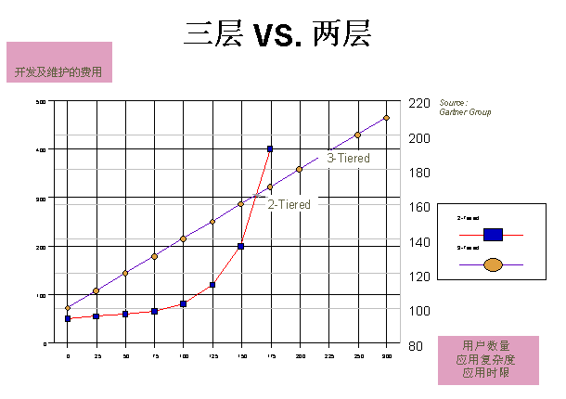
图 1-2-4
从此图可以看到，在系统比较简单，用户数很少时，采用二层结构是一个非常好的选择，开发及维护费用很低。但是，随着应用复杂程度的提高，用户数的增长，采用二层结构的应用开发和维护费用急剧上升，呈指数型提高，在到达一定程度之后，成本就变得非常高。相反，采用三层结构，起始成本较高，但是，随应用复杂程度提高的曲线比较平缓，因此，在应用复杂程度、用户数量到达一定程度后，成为一种更经济的选择。
所以，三层结构不是万能的，在用户数量小时并不如两层结构。 如限于小范围使用，无须和其他系统互连的内部管理模块等，采用二层结构是更好的选择。
为了弥补二层结构的缺陷，也往往采用所谓的2.5层结构，即利用存储过程实现业务逻辑，这种模式即有二层结构的优点，例如，可以方便地使用一些通用工具来进行开发，如PowerBuilder，Delphi 等；同时，也有三层结构的优点，如业务逻辑与表示层分离等。但是，这种模式也有一些无法弥补的弱点：
存储过程实现业务逻辑，占用数据库服务器资源，加重其瓶颈效应。而且由于存储过程使用的是功能性语言，必须利用临时表来存放中间结构，进一步加重数据库负担；
存储过程是数据库的一部分，无法实现应用级负载平衡；
各种数据库的存储过程实现差别很大，应用移植性差；
跨数据库的应用无法实现，成为系统互连的障碍；
存储过程的功能有限，可能必须在表示层实现一部分业务逻辑；

因此，在考虑应用采用何种结构时，必须根据系统的具体情况来决定，没有一种必然的选择。

第三节、数据的一致性、两阶段提交和事务处理器

3.1 数据的一致性与数据库的隔离级别（Isolation Level)

3.1.1 数据的一致性

事务(Transaction)是并发控制的基本单位。所谓事务,它是一个操作序列，这些操作要么都执行，要么都不执行，是一个不可分割的工作单位。例如，银行转帐工作：从一个帐号扣款并使另一个帐号增款，这两个操作要么都执行，要么都不执行，所以，应该把他们看成一个事务。事务是数据库维护数据一致性的单位，在每个事务结束时，都能保持数据一致性。

事务有如下特性：
原子性：在事务内的所有操作要么一起成功，要么一起失败；
一致性：当事务失败退出时，所有在本事务中被修改的数据，会被恢复到事务开始时的状态；
独立性：在事务执行过程中，已被修改但未被提交的数据，对于其它事务是不可见的；
永久性：已被提交的数据是永久的，不可再恢复的。要取消已提交的事务，必须在应用级实现，例如再进行一次相反的事务实现反冲。

可以看到，在不同的应用场合，事务实现的复杂度是不同的。
单用户单数据源的事务只需保证事务内的操作一致就可以了，即在事务内的所有操作要么一起成功，要么一起失败。在这种应用环境，只要有一个良好的日志机制，就可以保证事务的完整性。
多用户单数据源在此基础上还需保证并发环境下的事务间数据一致性问题。在这种应用环境，必须考虑事务之间的隔离。
多用户多数据源在两者基础上还需实现不同数据源之间的同步。 在这种应用环境，如何在提交时同步各数据源就是一个非常重要的问题，在此，必须引入两阶段提交这个概念(具体描述请参见“事务完成和恢复”)。

3.1.2 单一数据源事务的数据一致性
在单一数据源环境下，有多个用户存取和更改数据时，必须保持数据源中数据的完整性。 在此，必须考虑并行性问题，即可以同时由多个交互的用户或应用程序共享资源的能力。

3.1.3 并发事务中的一致性问题
在并发事务环境中，除了必须满足单用户单数据源的事务的特性，还有并发环境下特有的数据一致性问题。

丢失更新(Lost Update)：两个应用程序A和B，可能同时从数 据库中读取相同的行并同时根据这些应用程序读取的数据为其中一列计算新的值。
如果A用它的新值更新该行而B随后也更新该行，则由A执行的更新将丢失。
在下表中，T1、T2、T3和T4表示顺序的时间。
表 1-3-1
用户 | T1 | T2 | T3 | T4
A |  | X=40 | X=x-30
B | x=40 |  |  | X=x-20

假设用户A和B都读取x(x=40),然后分别把x减少30和20。用户A在t3把改后的x(x=10)写入数据库。随后，用户B在t4把改后的x(x=20)写入数据库。于是，对用户A而言，他的修改在t4处丢失了。

存取未提交的（脏）数据（Dirty Read）：应用程序A可能更新数据 库中的值，而应用程序B在该值被提交前可能会读取它。
因此，如果A的值稍后未被提交，而是被收回，则由B执行的计算将基于 未提交的（可能为无效的）数据。
表 1-3-2
用户 | T1 | T2 | T3 | T4
A | x=40 | X=x+30 | rollback
B |  |  | X=70

用户A在t2把x增加30（尚没写入数据库），用户B在t3由数据缓存读出x=70。但用户A在t4时撤消（Undo）了对x的修改，数据库中仍维持x=40。但用户B已把“脏”数据（x=70）取走。

不可重复读：（Non-Repeatable Read）：某些应用程序涉及到下列一系列事件：应用程序A从数据库中读取一行， 然后继续处理其他SQL请求。
与此同时，应用程序B修改或删除该行并提交更改。稍后，如果应用程序A试图再次读取原始行，则它将接收到修改的行或发现该原始行已被删除。
表 1-3-3
用户 | T1 | T2 | T3 | T4 | T5 | T6
A |  | X=40 | Y=30 X+Y=70 |  |  | Z=30 X+Y+Z=100
B | x=40 |  |  | X=X+20 | COMMIT | X=x-20

用户A、用户B分别读取x=40后，在t3用户A取出y=30并计算x+y=70。在t4时用户B把x增加20，并于t5把x(x=60)写入数据库。在t6时，用户A取出z(z=30)并继续计算x+y+z=100。但如果用户A为进行核算而把x,y,z重读一次再进行计算，却出现x+y+z=120！（x已增加20）。

幻象读现象（Phantom Read)： 在下列情况下将出现幻象读现象：
1.您的应用程序执行一个查询，该查询基于某些查询条件读取一组行。
2.另一个应用程序插入新数据或更新现有数据而了满足查询条件。
3.您的应用程序从步骤1开始重复查询（在同一事务中）。
当重复查询（步骤3）时，某些附加的（“幻象”）行作为结 果集的一部分返回，这些行在初始执行查询（步骤1）时不会被返回。

考虑如下情况，对表 1-6
表 1-3-4
C1 | C2
1 | ABC
2 | BCD
3 | CDE

执行如下操作（表 1-7）：
表 1-3-5
用户 | T1 | T2 | T3 | T4
A | Select * from Tab1 where C1 <=2 |  |  | Select * from Tab1 where C1 <=2
B |  | Insert into Tab1 values(0,'XXX') | COMMIT

用户B在用户A执行第一次选择操作后插入一条记录并提交，使得用户A在第二次执行此查询操作时结果集比第一次多了(0,'XXX')，

3.1.4 隔离级别和锁定
上述不一致性是由于有并发用户产生的，而在单用户单数据源环境，或同时只允许一个用户执行一个事务的条件下不会发生。因此，如何将这些并发事务隔离在互不干扰的环境中，且能保证最大的并发度就是一个非常重要的课题。

隔离级别（Isolation Level) 确定当存取数据时如何锁定数据或使数据与其他进程隔离开来的程度。 该隔离级别在事务的生存期内有效。 隔离级别和并发度是互相排斥的，为追求最高的隔离级别，我们可能要求对数据的排他访问，即同时只允许一个用户执行一个事务，而此时，并发度是最差的；而要追求最高的并行度，也必须放宽对隔离的要求。

隔离级别可以分为如下四种：

可重复读（Repeatable Read 或 RR)：会锁定应用程序在事务中引用 的所有行。 使用可重复读，在相同事务内， 一个应用程序两次发出相同SELECT 语句，每次都给出相同的结果。 用可重复读，不可能出现丢失更新、脏读和幻象读的情况。

事务完成之前，可重复读的应用程序可以任意多次地检索和操作这些行，同时，其他应用程序在此事务完成之前均不能更新、删除或插入可能会影响 结果集的行。

可重复读的应用程序不能查看其他应用程序的未提交的更改。

用可重复读，将会锁定引用的每一行，而不仅仅是检索的那些行，这样，另一个应用程序不可能插入或更新一行，该行可能要被添加到您的查询所产生的结果集中（如果重新执行查询的话）。 这将防止出现幻象读，意味着，如果您扫描10000行并根据条件对它们进行过滤，尽管只有10行满足条件，仍会锁定全部的10000行。

读稳定性（Read Stability 或 RS)： 只锁定应用程序在事务中检索的那些行。它确保在事务完成之前，任何在事务期间读取的行不被其它应用程序更改，且在另一个应用程序进程提交更改之前不会读取 那个进程更改的任何行。 也就是说，不可能出现“不可重复读”。

与可重复读不同，有了读稳定性，如果您的应用程序多次发出相同的查询，有 可能看到附加的幻象行 （ 幻象读现象）。

使用刚才的例子，在扫描10000行时， 读稳定性只锁定满足查询条件的行，即只会检索10行，且只在那十行上保持锁定。而此时若采用可重复读，则会在所有的 10000 行上保持锁定。

读稳定性隔离级别可以提供较高的并行性以及数据的稳定视图，对包括下列所有特性的应用程序来说最适用：

在并行环境下运行 ；
需要限定某些行被其他应用的访问来保持其在事务生存期内的稳定 ；
在事务中不会多次发出相同的查询，或者在同一事务中发出多次查询 时并不要求该查询获得相同的回答。

游标稳定性（Cursor Stability 或 CS）： 当在行上定位游标时会锁定该行，防止其他应用程序访问该行。 此锁定在读取下一行或终止事务之前有效。然而，如果更改了该行上的任何数据，则在对数据库提交更改之前必须保持该锁定。

在该行上定位任何可更新的游标时，任何其他应用程序都不能更新或删除具有游标稳定性的应用程序在检索的行。同时，游标稳定性应用程序不能查看其他应用程序的未提交的更改。

再次使用扫描 10000行的例子，如果使用游标稳定性，将只锁定当前游标位置下的行。当移离该行时，也就除去了该锁定（除非更新该行）。

使用游标稳定性，可能会出现不可重复读和幻象读现象。 游标稳定性是最常用的隔离级别，因为这在保证更改不会丢失的情况下能得到最大的并行性。

未提交读（Uncommitted Read 或 UR）：未提交的读(UR)允许应用程序存取其他事务的未提交的更改。对于只读和可更新的游标，未提交的读的工作方式有所不同。

只读游标可存取其他事务的未提交的更改，其他事务的任何其他更改在提交或回滚前都可被读取。

而可更新的游标的行为和游标稳定性这种隔离级别是一样的，会锁定游标所在行，防止其他游标稳定性的应用程序访问该行。且如果更改了该行上的任何数据，则在对数据库提交更改之前保持该锁定。

对于上述例子，如果使用未提交读这种隔离级别，则不需要对任何行锁定。

使用未提交读，可能出现不可重复读行为和幻象读现象。

未提交读隔离级别对在只读表上的查询最常用，或者如果只执行查询语句且不关心是否可从其他应用程序中看到未提交的数据时也最常用。 未提交读可以提供最大的并行度，但无法保证不发生数据丢失，所以一般只用于只读应用。

隔离级别与一致性问题的关系：
表 1-3-6
 | 访问未提交数据 | 不可重复读 | 幻象读现象
可重复读(RR) | 不可能 | 不可能 | 不可能
读稳定性(RS) | 不可能 | 不可能 | 可能
游标稳定性(CS) | 不可能 | 可能 | 可能
未提交的读(UR) | 可能 | 可能 | 可能

选择隔离级别的准则：
表 1-3-7
应用程序类型 | 需要高数据稳定性 | 不需要高数据稳定性
读写事务 | RS | CS
只读事务 | RR | UR

此表提供了简单的启发式方法，可能有助于您为您的应用程序选择隔离级别 。
在实际情况中，可以首先考虑此表列出的方法，并参考先前对各级因素的讨论，定出更适合实际情况的隔离级别。

为保证实现一定程度的隔离级别，必须对数据进行锁定，数据库是通过各种锁定的组合才能实现隔离级别，来保障数据的一致性。
锁定是一种将数据资源与应用程序相关联以控制其他应用程序存取同一资源的方法。

三种基本的封锁类型：共享（S）锁，排它（X）锁和更新（U）锁，事实上，一个数据库管理程序往往会由于性能或管理的要求而引入其他的锁类型。同时，锁在颗粒度上由小至大分为行级锁，页级锁和表级锁，相应的，颗粒度越小，并行性就越大。
１. 共享（S）锁：用于读操作
多个事务可封锁一个共享单位的数据。
任何事务都不能修改加Ｓ锁的数据。
通常是加Ｓ锁的数据被读取完毕，Ｓ锁立即被释放。
２.排它（Ｘ）锁：用于写操作
仅允许一个事务封锁此共享数据。
其他任何事务必须等到Ｘ锁被释放才能对该数据进行访问。
Ｘ锁一直到事务结束才能被释放。
３.更新（Ｕ）锁
用来预定要对此页施加Ｘ锁，它允许其他事务读，但不允许再施加Ｕ锁或Ｘ锁。
当被读取数据页将要被更新时，则升级为Ｘ锁。
Ｕ锁一直到事务结束时才能被释放。

三种锁的相容性
下表简单描述了三种锁的相容性。
表 1-3-8
执行的命令 | 获得锁 | 其它进程可以查询？ | 其它进程可以修改？
Select title_id from titles | S | Yes | No
delete titles where price>25 | X | No | No
insert titles values( ...) | X | No | No
update titles set type='general ' where type=' business ' | U  然后Ｘ | Yes  No | No  No

因为获取和释放锁定所需的CPU和内存资源随隔离级别不同而不同，所以隔离级别不但影响应用程序之间的隔离程度，而且还影响应用程序的性能，潜在的死锁情况也随隔离级别不同而不同。因此，必须在实际应用环境中寻求隔离级别和并行度的平衡，来达到最佳效果。

3.2 分布式事务处理

X/OPEN 分布式事务处理(DTP)包括三个软件部分:
应用程序(AP)定义事务的起始及组成事务的动作
资源管理器(RM)提供对共享资源的访问，如数据库或文件系统
事务器(TM)为各事务指定标识符，监控事务过程，负责事务的完成及故障恢复

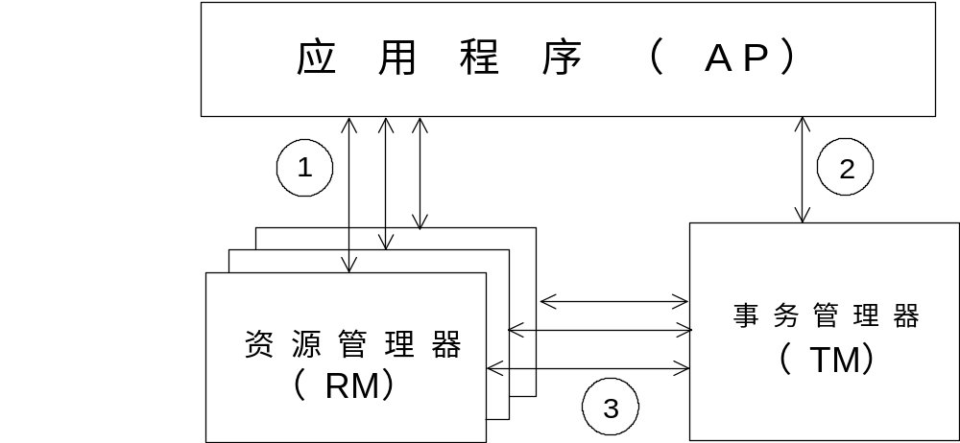
图 1-3-1
其中存在如下三种接口：
    - 应用程序使用各资源管理器提供的接口访问其资源，如DB2的Embeded SQL，Oracle的Pro*C等；
    - 应用程序使用事务管理器提供的接口来定义事务的起始和提出对事务的提交和回滚，如CICS提供的服务器端API；
    - 事务管理器和资源管理器使用特定接口来互换事务信息，即所谓的XA接口规范。

XA91规范 -- X/OPEN CAE specification Distributed Transaction Processing 就是为以上第三种接口定义规范，以保证跨异种数据源事务的完整性。

以下，对XA规范中使用的概念做一次明确定义：

事务：一个事务是一组完整的工作，包含许多计算任务（用户接口的交互，数据的存取，以及通讯等）。一个典型的事务一般会对共享资源进行修改。
事务必须能被回滚，程序可以选择当发生特定事件时回滚一个事务，如帐号检验出错或当前余额不满足条件。事务在系统故障，不能访问、通讯或存储数据时也必须回滚。任何分布式系统中的各部分必须在交易中任何时候接受到回滚命令时，取消在这以前做的所有动作。
当系统发现可以完成一次事务而不会发生任何失败时，就会提交这个事务，即对共享资源的修改变成最终有效。事务的完成可以是提交，也可以是回滚，任何一种动作都将保证数据的一致。

分布式事务处理（DTP）：分布式事务处理系统支持一个事务跨资源管理器情况下的各种处理工作。为此，必须满足：
    - 系统必须在涉及到某一特定事务时有一种方法可以包含系统内任何地方已完成的任何工作；
    - 在决定是提交或回滚一个事务时，必须考虑这个事务在所有地方已完成的工作的状况，这个决定必须保证在整个分布式事务处理系统中有统一的结果，即，这个决定的结果若是提交，则系统的所有参与对象都能提交，反之，若回滚，则所有人都必须能回滚。

应用程序：应用程序定义事务及在事务范围内访问资源，每个应用程序指定一系列涉及对资源，如数据库、文件系统的操作。

资源管理器：资源管理器管理计算机的特定的共享资源，其他软件可以通过资源管理器提供的服务接口来请求对这资源一次次的访问。以下是几种资源管理器：
    - 数据库管理系统（DBMS）是一种资源管理器，数据库管理系统可以定义事务和对其提交或回滚。典型的数据库管理系统包括 UDB DB2，Oracle，Sybase，Informix, SQLServer 等。
    - 结构化文件系统（Structured File System -- SFS），提供支持日志功能的记录型文件访问，可以将对文件的操作定义为事务，即可以在需要的时候将对文件的读写统一提交或回滚。
    - 消息管理器（MQSeries）提供进程之间的通讯机制，管理消息的发送和接受，可以将对消息的操作定义为事务。
    - 打印服务器也可以有资源管理器的实现。

全局事务：在分布式事务处理环境中，任何资源管理器都必须支持事务，以其自己的方式实现内部可恢复的一组操作，同时，这些资源管理器也有相应的功能支持跨资源管理器的一组操作，此即全局事务。例如，一个应用程序可以对不同的几个数据库更新数据，在系统中任何地方发生的任何操作必须自动形成一个全局事务，同时提交或回滚。每个资源管理器只知道全局事物的属于自己的一部分，只有事务管理器可以知道全局事务所有部分的状态，所以，资源管理器必须同意让事务管理器来协调各部分可恢复的操作。
在全局事务中，一个资源管理器能否最终提交不但要看自己内部的操作能否成功，也必须依赖其他资源管理器能否成功。如果任何操作在任何地方失败，任何参与此全局事务的资源管理器必须回滚此全局事务在自己内部所做的任何操作。一个特定的资源管理器一般无法知道其他资源管理器的情况，事务管理器会通知其根据其他资源管理器的状态做相应动作。资源管理器负责将其自身的事务与全局事务联系起来。

事务分支：一个全局事务包含一个或多个事务分支，一个分支是一个资源管理器上属于此全局事务的所有操作的总和。当应用程序在一个全局事务中对多个资源管理器进行操作时，此全局事务便包含这些涉及的事务分支。
在事务管理器开始事务的提交协议后，资源管理器就不会在任何事务分支上再接受任何新的操作（提交和回滚等除外）。
事务管理器给资源管理器的事务标识符（XID）同时包括此全局事务及属于此资源管理器的事务分支标识符。资源管理器可以利用此标识符来优化其对共享资源的使用和锁定。

事务管理器：资源管理器管理全局事务，协调统一的提交、回滚以及故障恢复。应用程序通过调用事务管理器来定义全局事务的起始，事务管理器会返回一标识符（XID）来标志此全局事务。事务管理器管理此全局事务并通知各资源管理器他们各自的事务所对应的这个全局事务，即使资源管理器可以管理自己的事务，他们也必须接受这个事务标识符（XID）并将其对应到相应的本地事务，这样，当事务管理器要完成这个全局事务时，资源管理器可以知道该对哪个本地事务做处理。

事务完成和恢复：事务管理器和资源管理器使用两阶段提交来完成一个事务。
在第一阶段，事务管理器要求各资源管理器准备提交（Prepare to commit）其事务分支，各资源管理器通过内部机制来判断能否提交，并向事务管理器发出回答保证有能力完成其事务分支，事务管理器应记录所有回答。如果资源管理器认为可以完成提交，在向事务管理器发出肯定回答之前，必须记一条记录在其事务日志表示已完成提交准备。若由于任何原因不能提交，就可以向事务管理器发出否定回答，并自行回滚此事务分支，无须再记录此事务分支的任何状况。
在第二阶段，事务管理器根据第一阶段收到的回答决定是最终向资源管理器发出提交还是回滚命令，在发出命令之前，事务管理器将涉及的资源管理器需要提交还是回滚的状态记载下来。各资源管理器根据指令对其共享资源执行相应提交或回滚操作。之后，不管是资源管理器还是事务管理器都可以不用再保存此全局事务的任何信息。

全局事务的回滚：在第一阶段接收到资源管理器否定回答后，事务管理器必须回滚这个全局事务；或事务管理器直接接收到应用程序发出的回滚命令，事务管理器也必须回滚这个全局事务。任何一个否定回答（包括各种原因，如死机或通讯中断超时引起的无应答）都会终止一个全局事务，引起其回滚。在第二阶段，事务管理器无须告诉在第一阶段做否定回答的资源管理器做回滚，因为，此时，此事务分支已经回滚。

协议的优化：根据事务分支的特点，减少二阶段提交过程中的交互以提高性能，以下是两种主要优化方式：
    - 只读事务：一个资源管理器在被事务管理器告之做提交准备时，发现自己的事务分支没有写操作，可以回答自己是只读事务。此后，该事务分支可以结束，释放各种锁定资源，事务管理器不会再记录只读事务的状态，在第二阶段，也不会对其发出命令。但是，这种优化可能会带来全局数据的不一致。这是因为当此事务分支释放对资源的读锁定时，其他分支还没有完成整个事务，会在这个时间区间，发生数据不一致。
    - 一阶段提交：事务管理器可以使用此优化--当整个分布式事务处理系统中只有在一个资源管理器上有写操作，此时，事务管理器不用发出第一阶段的准备命令，而是直接发出第二阶段的提交，事务管理器也无须记录此事务分支的状态。

探索性完成分支：在特定情况下，资源管理器即使已经准备好提交，即在事务管理器发出提交准备时发出肯定回答后，也会自行决定独立地进行试探性提交或回滚。这可能发生的情况是事务管理器发生故障，无法通知各资源管理器进行提交或回滚；或长时间资源管理器与事务管理器通讯故障，而该资源管理器有其他应用的连接而无法忍受长时间的资源锁定；或其他意外情况导致无法提交此事务分支。试探性提交或回滚一般都会由人工来决定相应事务的动作，操作完成后，对资源的所有锁定即被释放。探索性完成分支会引起全局事务的不一致，所以，即使资源管理器作出此决定，释放了锁定的共享资源，也必须将此事务分支的状态记录在日志，当事务管理器最终发出提交或回滚命令时，返回其状态，直到事务管理器再次发出忘记（Forget）命令后才可以真正结束此分支。

故障与恢复：任何一个实用的分布式事务处理系统必须能从各种故障（存储设备或介质，通讯路径，主机节点，或是程序等的故障）中恢复。
不破坏提交协议的故障可以引起分布式事务处理系统对相应全局事务的回滚。例如一个资源管理器发生故障后，可能会重起，此时，所有还未准备提交的事务会自动回滚，当事务管理器要求其准备时，必然会返回否定回答，这样，引发全局事务的回滚，但保证了一致性。
当故障发生在提交的第二阶段时就更严重，此时，需要根据日志中的各种状态信息来进行故障恢复，保证事务的完整性。例如，当事务管理器的日志表明此全局事务要提交时，会向各资源管理器发出恢复命令，要求各资源管理器返回各自事务分支的状况，对于尚未提交的事务分支，事务管理器再次发出提交要求，各资源管理器必须在此时提交相关事务分支。
X/OPEN DTP 模型必须满足以下条件才可以保证事务的完整性：
    - 事务管理器和资源管理器必须有可靠的存储设备，即使存储设备出问题，也必须可以恢复；
    - 由且仅由事务管理器协调和控制恢复；
    - 资源管理器提供自己的重起和恢复机制，但是，不允许自行改变已准备提交事务分支的状态，除非决定探索性完成分支。资源管理器也必须在事务管理器需要时，返回已准备提交事务的清单或哪些事务已探索性完成。

3.3 XA规范

XA接口是提供事务管理器和资源管理器之间互相调用的规范，实际上有两组C API 组成，ax类函数是事务管理器提供给资源管理器的调用，xa类函数是资源管理器提供给事务管理器的调用：

int ax_reg(int rmid, XID *xid, long flags)
资源管理器调用此函数在事务管理器上动态注册自己加入事务分支。资源管理器有两种方式加入一个全局事务，静态或动态。静态加入是由事务管理器在每个全局事务开始前，调用每个资源管理器的xa_start来开始每个事务分支。这种方式比较简单，但是系统开销比较大，因为可能并不是每个事务都会牵涉所有的资源管理器，而静态方式会将未用资源管理器也加入此全局事务，增加无用开销。而动态注册，可以当资源管理器被应用程序调用时才申请加入此事务分支，不会产生额外开销。

int ax_unreg(int rmid, long flags)
资源管理器调用此函数在事务管理器上动态取消事务分支的注册。

这两个函数都是由资源管理器提供给资源管理器调用的，资源管理器在每次产生事务分支时，必须调用ax_reg，而在此事务分支结束时必须调用ax_unreg。通常，事务管理器通过动态连接库的形式将这两个函数提供给资源管理器，而资源管理器必须配置使用此动态连接库和事务管理器交互。

int xa_open (char *xa_info, int rmid, long flags)
为应用程序调用资源管理器做出初始化，一般是初始化与数据库的连接，xa_info包括和数据库连接所需信息。例如，DB2数据库所需的数据库连接字符串格式为“数据库名,用户名,口令”，Oracle数据库所需的数据库连接字符串格式为“Oracle_XA+Acc=P/用户名/口令”。

int xa_close (char *xa_info, int rmid, long flags)
结束应用程序使用资源管理器。

int xa_start (XID *xid, int rmid, long flags)
在资源管理器上开始一个事务分支，在使用静态方式注册事务分支时，必须在每个事务分支开始前，既应用程序开始对此资源管理器进行任何操作前，调用此程序。

int xa_end (XID *xid, int rmid, long flags)
在资源管理器上结束一个事务分支。

int xa_prepare (XID *xid, int rmid, long flags)
告诉资源管理器准备提交一个事务分支。

int xa_commit (XID *xid, int rmid, long flags)
要求资源管理器最终提交已经准备好的事务分支。

int xa_rollback (XID *xid, int rmid, long flags)
要求资源管理器回滚已经准备好的事务分支。

int xa_recover (XID *xids, long count, int rmid, long flags)
要求资源管理器返回所有已准备好的事务分支的列表。在故障恢复时，事务管理器得到这个列表后，可以根据各事务分支状况决定做相应动作。注意，此列表必须包含探索性完成分支的完成情况，就是说，即使资源管理器在没有接收到事务管理器的命令，而自行决定提交或回滚已准备好的事务分支后，也必须保持此事务分支状态，直到事务管理器发出xa_forget为止。

int xa_forget (XID *xid, int rmid, long flags)
允许资源管理器可以放弃探索性完成分支的状态。

int xa_complete (int *handle, int *retval, int rmid, long flags)
等待异步操作完成。上述xa函数如果采用异步调用，必须调用此函数来知道最终此操作是否完成。

对于这些xa函数，一般是资源管理器提供一个包含各函数指针的结构，我们称之为 xa switch，数据库会提供一个调用函数返回此结构。例如在CICS系统中，每种资源管理器在注册到系统中，会使用一个叫做Switch Load File的动态连接库来得到此数据库的xa switch结构。此结构定义如下：

struct xa_switch_t {
char name[RMNAMESZ]; /* 资源管理器名称 */
long flags; /* 资源管理器特定选项 */
long version; /* 必须为 0 */
int ( *xa_open_entry) (char *, int, long);
int ( *xa_close_entry) (char *, int, long);
int ( *xa_start_entry) (XID *, int, long);
int ( *xa_end_entry) (XID *, int, long);
int ( *xa_rollback_entry) (XID *, int, long);
int ( *xa_prepare_entry) (XID *, int, long);
int ( *xa_commit_entry) (XID *, int, long);
int ( *xa_recover_entry) (XID *, long, int, long);
int ( *xa_forget_entry) (XID *, int, long);
int ( *xa_complete_entry) (int *, int *, int, long);
};

所以，在采用实现XA接口规范的事务管理器时，应用程序可以简化为如下（使用静态注册）：

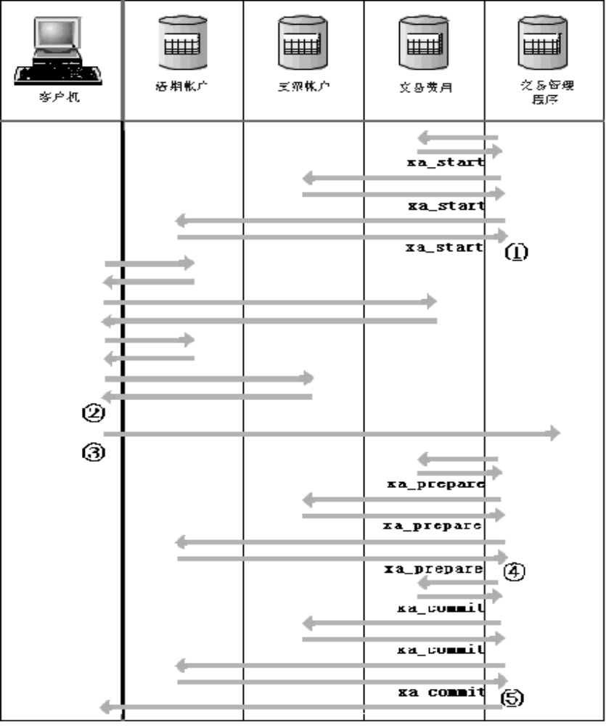
图 1-3-2

准备：事务管理器必须事先执行xa_open，准备好和所有相关资源管理器的数据库连接，这种连接可以在事务管理器启动时调用，而不必每次应用程序调用资源管理器时调用；
    - 当客户应用要开始一个全局事务连接前，事务管理器调用所有资源管理器的xa_start开始各自的事务分支；
    - 客户应用机开始执行业务有关的所有SQL操作，先读取 SAVINGS_ACCOUNT 表，然后，以正常数据库处理方式发出对 FEE_DB 数据库 SQL 语句；对 SAVINGS_DB、CHECKING_DB 执行其余 SQL 语句；
    - 如果所有数据库操作都成功，则向事务管理器发出提交命令；
    - 事务管理器向各数据库发出准备提交指令——xa_prepare，注意，准备之前，必须发出xa_end通知各数据库此事务分支不会再有其他数据库操作；
    - 如果所有数据库准备成功，则向所有数据库最终发出提交命令——xa_commit，提交成功后，向应用程序返回此全局事务的提交结果。

这样，应用程序可以完全不用意识到其中的二阶段提交，甚至不用做数据库的连接，只需要用各种数据库的接口来处理相关业务，最后，调用事务管理器的提交命令，事务管理器会处理所有的协调工作。

3.4 一阶段提交，两阶段提交及远程数据源的数据一致性
在进行系统架构时，如果应用会对多个数据库进行处理，存在两阶段提交时，使用事务管理器一般是必须的。但由于三层结构的优势，即使数据库只有一个，也可能使用事务管理器来构建三层的应用。而且，由于两阶段提交的系统开销很大，在可能的情况下，尽量避免使用两阶段提交。在事务管理器和所有资源管理器都在通讯速度高，可靠性有保证的情况下，可以使用两阶段提交，但是，在任何一个参与方在远程的情况下，应该采用变通手段，避免使用两阶段提交，保证在一定时间段的信息一致性，而不是任何一个时间点的信息一致性。例如，远程资源管理器之间的两阶段提交可以借助保证可靠传输的MQSeries，利用两次本地的两阶段提交和一次可靠的远程传输来完成，具体实现如下：

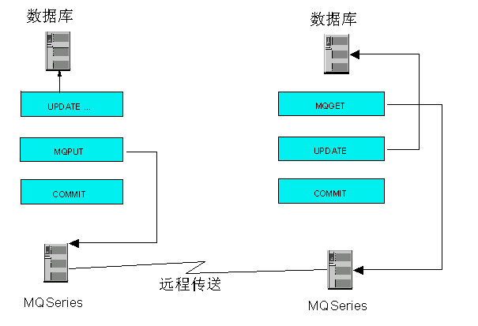
图 1-3-3

这样，通过两个MQ服务器和各自本地的数据库服务器之间的两阶段提交，以及两个MQ服务器之间可靠的消息传送机制，保证了两个远程数据库之间的数据一致性，同时，避免由于远程通讯引起的额外开销和故障。注意，这时讨论信息一致性时，必须考虑到信息暂时在MQ服务器中的状态，否则，单看在两个数据库服务器中的数据，信息的一致性是没有办法保障的。

第四节 通用在线事务处理软件—CICS

4.1 CICS 的简介
CICS 是一系列为 IBM 和非 IBM 平台上的应用提供联机事务处理和事务管理的产品，其功能是为商业应用提供一个事务处理环境。CICS其全称是 Customer Information Control System，即客户信息控制系统。
CICS 最早是在S/360、S/370主机系统上开发出来的，已经有近30年的历史，被成千上万的企业使用并验证，已成为事务处理环境中的佼佼者。这些企业包括大学、政府部门、银行、保险公司、证券经纪人、零售商、批发公司、公用事业公司、铁路部门、电信部门和高技术制造商等等。统计表明，在财富杂志（ Fortune ）中排到世界前500家的公司，约有97％采用 CICS 作为其联机业务系统的平台。
CICS 建立在操作系统、ISO的分布式计算环境 （ DCE，Distributed Computing Environment ） 和 Encina 服务上，它帮助客户建立三层次结构的联机事务处理应用。CICS 为应用程序开发、通信、恢复、显示、数据管理、安全性和内部通信等提供很多项服务。
CICS 可以与 DCE 紧密结合，以满足分布式环境对于安全性，名字服务等的特殊需求。
CICS 的结构设计也是面向事务处理的，CICS 构建的是一个三层次结构的应用系统，CICS 有效地区分应用系统中的表述逻辑层、业务逻辑层和数据逻辑层，从而使应用系统结构清晰，维护简单易行。
目前，在IBM的全系列计算机系统中均有相应的 CICS 产品，如OS/390、MVS/ESA、VSE/ESA、OS/400、OS/2，并扩展到其它厂商的系统中，如HP、DEC、SUN等等。
服务器端产品有:
- Transaction Server for AIX
提供 AIX 环境下在 IBMRS/6000 平台上的事务处理能力.
- CICS for HP 9000
提供 HP-UX 环境下的 CICS 联机事务处理能力。本产品基于 Transaction Server for AIX，并由 HP 协助 IBM 完成移植工作。现在 HP 与 IBM 共享该产品的销售权和利益。
- CICS for Digital UNIX
提供 Digital UNIX 操作系统环境下的 CICS 联机事务处理能力。
本产品基于 Transaction Server for AIX，并由 DEC 协助 IBM 完成移植工作。现在 DEC 与 IBM 共享该产品的销售权和利益。
- CICS for SUN Solaris
提供 SUN Solaris 环境下的 CICS 联机事务处理能力。本产品基于 Transaction Server for AIX，由 SUN 协助 IBM 完成移植工作，双方共享该产品的销售权及利益。
- CICS for Siemens SINIX
提供 Siemens SINIX 环境下的 CICS 联机事务处理能力。本产品基于 Transaction Server for AIX，由 Siemens 协助 IBM 完成移植工作双方共享该产品的销售权及利益。
- Transaction Server for NT
提供 NT 平台上的 CICS 联机事务处理能力，基于 Transaction Server for AIX。

CLIENT端产品有:
- CICS Client for AIX
- CICS Client for HP-UX
- CICS Client for Solaris
- CICS Client for Digital UNIX
- CICS Client for SINIX
- CICS Client for SCO UNIX
- CICS Client for NT，Win95，Windows，DOS
- CICS Client for Macintosh
- CICS Client for OS2

4.2 CICS提供的功能模块
CICS提供了事务处理中的共同需要的几乎所有功能模块，如：
请求接收 处理错误
安全管理 性能监控
资源管理 可联接性
逻辑锁 多线程并行
日志 时序控制
事务调度 事务授权
事务恢复 事务管理
事务一致性完成 队列服务管理
客户仅需要将他们的注意力集中在他们的业务逻辑上，从而快速地开发适合他们的业务需要的应用程序。
CICS 在其服务器端支持 C、COBOL、PL/1 语言，采用统一的应用编程接口（API），这就是 CICS 的“EXEC CICS”的编程接口。
而这些程序由于不依赖于某一种通讯协议、某一种数据库管理软件，也不依赖于某一种操作系统和硬件平台，因此，由 CICS 构建的事务处理环境中，TCP/IP 和 APPC 可以共存，IBM DB2 和 Sybase，Informix，Oracle 可以共存，AIX 和 MVS/ESA，OS/400，WindowsNT，HP-UX 等可以共存。而应用程序均能很容易地配合和相互移植。
CICS 的编程语句可以和 SQL 的编程语句共同存在于应用程序中。 CICS 在其客户机端支持 C 和 COBOL 语言，也采用统一的应用编程接口（API），客户可以采用两种方式来编制 CICS 的客户端程序，一种是 External Call Interface（ECI），另一种是 External Presentation Interface（EPI）。甚至，用户还可以在客户端使用其已经比较习惯的 PowerBuilder、Delphi 等开发工具进行开发。

4.3 CICS 的主要特性：
- 可用性
系统的可用性对系统来讲是至关重要的，无论任何时候，都不能因为硬件、软件或网络失效行为而造成的系统功能失效。
CICS 通过在不同计算机上提供相同的服务来实现更高的可用性与可靠性，不同计算机上的服务可以互相备份。
- 完整性
在事务处理过程中，如果没有系统完整性的保证，则系统毫无可用性。应用服务器必须可以持续地提供任何已提交工作的准确记录。例如，如果资金从一个银行帐户转帐到另一个银行帐户，两个帐户的必须相符，以准确地反映事务过程。
CICS 提供这样的事务环境：其中运行的事务失败时，它对文件记录或数据项的修改都被自动回滚，应用程序员不必编写失败处理程序。 CICS 系统明确地记录了应用程序对数据的修改，并当事务失败后，自动地把对数据的修改回滚。 CICS 还支持两个或多个 CICS 系统事务协同工作完成同一个任务，同一个程序对本地和远地文件记录的修改一起被提交或回滚。
CICS 允许一个事务程序被很多个用户同时请求执行，而事务之间互不妨碍。 CICS 提供了加锁技术，预防没有被提交的文件记录被访问，保证了数据一致性。

- 持久性
众多公司已经在IT硬件和软件领域进行了亿万美元的投资。 实现投资回报最大的一个重要前提是尽可能延长应用系统的使用寿命。
CICS 采用下面两种重要方法，来实现系统的持久性。首先，它允许重新利用现有应用系统以创建生产系统。例如，它允许您通过新的访问方式，如：Internet访问，来扩展应用系统范围，并允许您创建使用已有应用系统服务的新的应用系统。其次，创建于 CICS 上的新应用系统易于适应未来的发展需要。 CICS 提供了无须中断生产，即可持续地改善和扩充服务的能力，这对提高系统的可用性来说非常重要。

- 扩充性
对网络服务的需求正在随着时间推移而改变。这种改变可能是短期行为，如一家银行在午饭时间会遇到一股客流。这种改变也可能是长期行为，比如，一个商业机构不断发展壮大。此外，随着越来越多的公司将其服务扩展到因特网上，网络资源面临着越来越庞大、而且经常是无法预料的需求。这些因素使得扩充性成为一个重要的问题。
CICS 可以响应多至上千个用户同时发出事务请求。CICS 应用的范围从 PC 服务器到 MVS 主机，即使是在 UNIX 范围内，也可以从低端的 UNIX 服务器扩展到 SMP 多 CPU 的服务器和 SP2 多结点的服务器上，升级的范围也是很宽的。值得注意的是，客户的应用程序由于采用的是同样的 API ，因此应用的移植非常容易。而 CICS 也很使得工作负载很容易地分布在网络上的不同的服务器之间。

- 安全性
像 CICS 这样的事务处理系统，安全性是非常重要的因素。 CICS 的典型应用是管理企业运作的关键数据。这些数据包括客户定单、款项、制造信息和其它高度敏感的数据项。安全性设计是预防外部非法访问这些数据的重要措施。
- CICS 事务和资源的安全性
CICS 限制访问 CICS 管理的资源，如文件、队列、事务、通信链路、程序和屏幕影象。这种限制是基于 CICS 用户的角色，每个 CICS 用户都应当访问一组预先定义的 CICS 资源和事务，不同的 CICS 用户可以访问不同的 CICS 资源集。
这组资源可以与预先定义给其它用户的资源组有所区分或某些资源相互重叠。为此， CICS 系统管理员需要给 CICS 资源定义一个访问键值，这个键值是预先定义值域范围内的整型数。当定义用户时也需要定义一系列相同范围的键值。
当一个 CICS 用户执行一个程序访问 CICS 资源时，这个请求仅当这个用户的键值与被访问的资源键值匹配时才能被允许。若用户键值与资源键值不匹配，这个请求则被拒绝。这些规定 CICS 资源访问方法的键值被称为资源安全性级别键值，或简称为 RSL ；对于事务程序的安全性，也使用同样的方法，称之为事务安全性级别键值，简称为 TSL 。
CICS 用户的 TSL 和 RSL 键值定义在 UD（用户定义）中，即在定义 CICS 用户时就规定了其 TSL 和 RSL 键值（请参见下图）。其中，属性 TSLKeys 定义了事务安全性级别值，其取值范围是 1 到 64；属性 RSLKeys 定义了资源安全性级别值，其取值范围是 1 到 24。
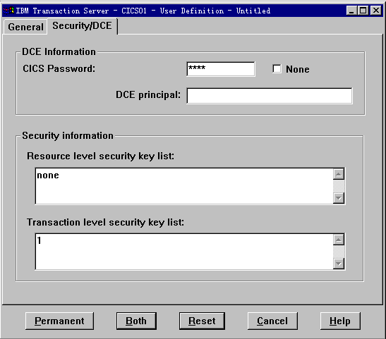
图 1-4-1

每个事务在 TD（事务定义）中也定义了 RSL 和 TSL （见图 2），当事务被调用时完成 CICS 数据资源和事务安全性检查。对于 TSL 检查，类型可以是 internal 或 external，表示事务是否进行 CICS 内部安全性检查或使用外部安全性管理程序。类似的，RSL 检查也可以指定为 internal 或 external。而属性 none 表示不对数据资源或事务程序的安全性进行检查。
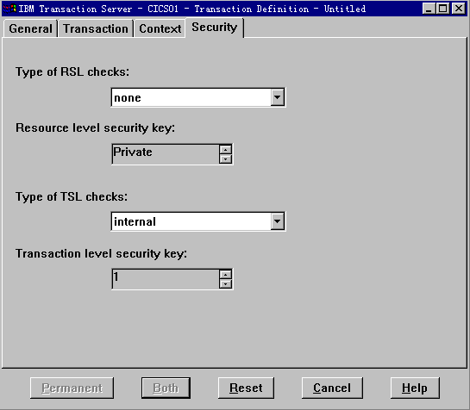
图 1-4-2

其它资源如队列和程序等也有 RSLKeys 属性定义，这个属性也可以定义成相应的安全性访问键值。
- 通信的安全性
当 CICS 区域与其它区域进行通信时，安全性也是一个重要考虑的问题。远地 CICS 系统的安全防卫有可能比本地 CICS 区域差。为此， CICS 提供一系列不同的安全性措施来保证通信请求环境的安全性。
如 CICS 提供了约束时间（Bind-time）安全措施，这种安全措施在SNA层实施， CICS 并不能察觉到该安全措施的存在。又如，CICS 还提供了用户层（User-level）安全措施，这种安全措施的工作方法是将用户表示符和请求一起向远地 CICS 区域传送。
本地系统可以验证远程系统的身份，设置通信所要求的保护级别，并为系统间通信指定专门的用户标识符和口令。在和其他 CICS 区域通信时，CICS 区域能发送用户标识符并能使用 SNA 通信的加密连接流。
- 外部安全性管理程序接口
用户还可以编写外部安全管理程序来增加 CICS 内部安全检查功能，其目的是允许使用另外的算法实施安全机制。

- CICS 具有极好的优先级调度，大体可以分为 4 个层次:
- 用户优先级
- 终端优先级
- 事务优先级
- 时间优先级（等候时间越长，优先级越高）
一个具体事务运行的优先级由以上四者之和决定。

4.4 CICS 的有关的几个概念
- 事务处理监视器
事务处理由事务处理监视器控制。事务处理监视器完成协调联机事务处理所必需的所有功能。 在 CICS 中，由 CICS 区域实现事务处理监视。CICS 区域可以响应同时来自多个客户的请求，可以有效地提高事务处理的吞吐量。

- 结构化文件服务器 （SFS）
SFS 是一个面向记录的文件系统，它在支持大量并行用户和可跨越多个磁盘的大文件时，提供事务完整性和基于日志的恢复。
SFS 能够提供数据处理与管理功能。数据处理功能提供访问和修改数据所必需的标准操作：读、插入、更新、删除、锁定、解锁等等。管理功能允许程序 查询和修改 SFS 文件和卷、复制和删除文件等等。SFS 使用 RPC 与其它服务器通信。

- 区域（region）
CICS 区域处理一个或多个客户请求的事务。通常，区域经过访问数据库、完成一些商业逻辑，然后才答复客户。
CICS 区域维护并使用一个多线程的进程池，其中每个进程提供一个处理事务的完整环境，这样的进程称为应用程序服务器（AS）。
每个 CICS 区域协调它的应用程序服务器所需要的所有资源服务。例如，CICS 区域协调应用程序服务器的安全性，获得它们需要的数据与存储器并记录它们的事务。除了以上优点，多个 CICS 区域还可用来为分散工作负载提供一个分布式事务处理环境，提供事务处理的能力。
CICS 区域将许多服务分给其他更有能力做此工作的服务器，例如，CICS 区域可使用SFS 文件或 DB2 数据库来存储和管理用户数据。
CICS 区域作为一项 Windows NT 服务运行。CICS 区域包含了几个由监视器进程监视的内部进程。该监视器进程处理所有启动和关闭 CICS 区域的 Windows NT 服务请求。

- CICS中的数据类型
在CICS中，数据能以下列形式存储：
- 文件 -- 永久存储直到被明确删除的数据。
- 队列 -- 处理请求或将数据从一个任务或一个程序传递到另一个任务或程序的临时数据。 队列能在 CICS 区域的多个执行体上保留，并能表示永久数据。队列是顺序的。
- 关系数据库 -- 存储在一个特殊结构中，由 RDBMS 支配并使用结构化查询语言（SQL）命令访问的数据。
- 日志 -- 一组用来在发生故障后恢复数据更改的特殊用途的文件。
数据是一种可用于一个或多个服务器的全局资源。任何任务都可以读、写或删除数据，并能与其它任务共享数据。

- 服务和子系统 （Subsystem）
在开放系统和 Windows NT 上，CICS 区域和 SFS 服务器作为一个特殊的程序类别运行。在 AIX 上，该类别即为“子系统”。子系统由系统资源控制器管理。在 Windows NT 上，该类别即为“服务”。服务由 Windows NT 服务控制管理器管理。
在其它开放系统平台上，并不存在作为操作系统一部分的子系统的概念， 由 CICS 模拟系统资源控制器的功能。
在开放系统和 Windows NT 上，作为服务或子系统运行的程序可并行运行。
在 Windows NT 上，控制面板“服务”应用程序显示了一列服务，其中包括 CICS 区域和 SFS 服务器。（注意：CICS 区域和 SFS 服务器不能由“服务”应用程序启动和停止。）

- 远程过程调用（RPC）
DCE 支持的核心是 RPC。RPC 提供了分布式系统中两个进程间的一种网络透明通信 形式。进程使用 RPC 以完全相同的方式进行通信。

- 日志
- 事件日志 （仅 Windows NT 平台上）
在 Windows NT 上， CICS 将其服务的启动、停止和其它重大事件记录在 Windows NT 事件日志中。
因此，事件日志为判定问题提供了很好的帮助。 因为系统的其它应用可能影响 CICS 的运行，所以事件日志特别有用。某一台机器上的事件日志还可用来查看另一台机器上的事件，因而能辅助远程判定问题。
- 系统日志
CICS 区域将所有运行时发生的事件记录在它的系统日志中。例如，当 CICS 客户与 CICS 区域连接时和用户注册时，它将作相应的记录。
系统日志可以提供更多与 CICS 有关的问题的线索。例如，系统日志可以显示某一特定事务正在运行并由于某些原因而异常终止。而且，每个事务处理服务器都有其自身的事件日志。在发生故障后，恢复管理器用这些日志来恢复事务处理服务器。

- 两阶段提交
当要提交一个事务时，事务处理系统要确保所有在此项工作中涉及的可恢复服务器都提交它们的更新。如果一个或多个服务器不能这样做 （例如，与资源管理器的通信发生故障），那么所有服务都必须回滚。已提交的数据更改都是永久性的。
为了完成上述操作， 提交过程有两个阶段 （称为两阶段提交）：
在第一阶段 （准备阶段），服务器协调程序要求每个参与者记录足够的工作信息，以使事务处理服务器能够提交或回滚。
在第二阶段 （提交阶段），服务器协调程序检查所有参与者已成功完成它们的更新。如果都已成功完成，那它就提交更新；否则，作回滚操作并异常终止事务。

- CICS 的启动顺序
- DCE
RPC 精灵程序必须处于运行状态。如果在 DCE 单元中配置 CICS，那么 CDS 和安全性服务器以及服务软件必须也处于运行状态。
- 文件管理器
如果使用用于队列和文件管理的 SFS，那么当启动区域时它会自动启动。不过，如果使用 DB2 或远程 SFS，那么在启动区域前必须启动这些组件。
- 本地 SNA
如果一区域使用本地 SNA 支持，那么此时应该启动 SNA。
- PPC 网关服务器
如果区域使用 PPC 网关，那么 PPC 网关服务器必须区域启动以前启动。注: Encina PPC 网关服务器 在 Windows NT 上不可用。不过，可在一台有 PPC 网关服务器的机器例如 IBM RS/6000 上使用远程 PPC 网关服务器。
- CICS 区域
CICS 区域必须在以上各项都成功地启动之后，才能启动。

- CICS 的停止顺序
CICS 区域依赖于其它基本组件。因此，必须首先关闭区域，并在 CICS 区域完全关闭之后，才可以顺序关闭那些基本组件。关闭顺序应该为：
- CICS 区域
- PPC 网关服务器 （如果是处于运行状态）
- SFS
- DCE

- CICS 区域的启动方式
- 热启动（Auto）：
如果CICS以前的运行正常终止时，CICS保留存储在瞬时数据队列和临时存储器队列中的任何数据。
如果CICS以前的运行异常终止时，例如一个立即关闭或一个硬件错误，CICS执行在热启动方式下任何必要的恢复处理，并保留在可恢复瞬时数据队列和临时存储器队列中的任何数据，但丢失存储在不可恢复队列中的数据。
而当 CICS 区域热启动时，不从永久资源库中装入运行资源库中，直接使用运行资源库运行。
对于资源 XAD ，即使是热启动，该类资源也是从永久资源库中装入。它仅仅在应急启动时才从运行资源库装入。
- 冷启动（Cold）：
冷启动时，不进行尝试恢复任何以前正在运行的事务，并且丢失存储在瞬时数据队列和临时存储器队列中的任何数据。
一个新建的区域在创建后第一次启动时，它必须被冷启动以保证区域正确的初始化。
当 CICS 区域冷启动时，它将需要的资源定义从永久资源库中装入运行资源库中。
- 应急启动，如果区域以立即关机终止或异常终止。当 CICS 区域执行应急启动时， 不把永久数据库复制到运行时间数据库中，保留在可恢复瞬时队列和临时存储器队列中存储的任何数据，但丢弃存储在不可恢复队列中的数据。CICS 将执行在该方式下任何必要的恢复处理。

- CICS 区域的停止
- “Normal” - 正常停止：
正常停止过程将分为如下两个阶段来进行：
A. 在终止的第一停顿阶段
假设所有终端为活动的，所有 CICS 设施为可用的，那么 CICS 按如下方式运行：
- 允许正在运行的任务完成。
- 允许将要自动启动的任务完成。
- CICS 运行完毕保存在 RD 中的阶段 1 程序列表中列出的任何用户编写的程序。
B.在终止的第二停顿阶段
在该阶段期间，终端已变为不活动的，CICS 将不再允许任何新的事务启动，当在阶段 2 程序列表中列出的最后一个程序运行结束时，第二停顿阶段结束。
CICS 然后执行下列任务：
- CICS 把统计资料写至统计资料文件中。
- CICS 关闭所有文件。
- CICS 将用于随后自动启动的信息写至重新启动文件中。
- CICS 停止运行。

- “Force” - 强制（立即的）停止：
当请求 CICS 的强制(立即的)停止时，在以下方面与正常停止过程不同：
- CICS 不等待用户任务完成。
- CICS 不再运行任何在区域定义(RD) 中定义的停止程序列表中的程序。
- CICS 不把信息写至重新启动文件。

- “Cancel” - 取消（异常强制）停止：
当请求一个取消（强制异常）停止CICS 时，CICS区域无需经历停止过程而被强迫停止。当且仅当系统在停止时间过长，或者在不能清除运行的任务以正常停止时，才能使用这种停止方式。
如果使用了一个取消（异常强制）停止，必须使用cicsnotify命令来释放任何还没有释放的资源，并删除region_lock文件。

- 永久资源库 （Permanent）
每台可启动 CICS 区域的机器都有一个永久资源库，存储了 CICS 区域的各项资源定义细节。例如，一个包含 CICS 区域名称和属性的区域定义。
永久资源定义必须在启动 CICS 区域之前创建。当 CICS 区域冷启动时，它将需要的资源定义从永久资源库中装入运行资源库中；而当 CICS 区域热启动时，不从永久资源库中装入运行资源库中，直接使用运行资源库运行。实际上，CICS 是根据运行资源库运行的。

- 运行资源库 （Run-time）
每个 CICS 区域用一个可用来启动它的资源组列表定义。当 CICS 区域启动时， 将组中的资源定义作为运行资源定义装入 CICS 区域。运行资源定义存在于两个 CICS 区域实例中并在区域自动启动时装入。它们以与永久资源定义相同的方式在磁盘上维护。
运行时间定义独立于它们相关的永久资源定义操作。 例如，可以改变一个事务的运行时间属性而不影响它的永久资源定义。
当 CICS 区域运行时，它使用运行资源库来控制它的处理、跟踪它的资源更改并动态地添加新资源。

4.5 CICS 的资源
CICS 中的资源定义包含以下各项：
通信定义 文件定义 网关定义 日志定义 侦听定义
监控定义 产品定义 程序定义 区域定义 模式文件定义
结构化文件服务器定义 临时存储器定义 终端定义
事务处理定义 瞬时数据定义 用户定义
下面，将分别对以上的各项资源定义进行详细描述：

4.5.1 通信定义（Communication Definition）- CD
通信定义（CD）定义了 CICS 区域可与之通信的远程系统。通信可能使用传输控制协议／网际协议 （TCP/IP） 或系统网络体系结构 （SNA）。远程系统可以是：
- 另一个 CICS 系统
- 一个 Encina PPC 应用程序，如 Encina Monitor
- LU 6.2 系统
当 IBM CICS 客户连接到区域或需要 CICS 系列的 TCP/IP 连接时，同样动态创建了 CD 项。
每个 CD 项说明了一个远程系统。

4.5.2 文件定义（File Definition）- FD
CICS 使用文件定义（FD）定义已添加到文件服务器中的区域数据文件。可以在 FD 中定义远程和本地的文件。
CICS 为面向记录的文件管理器提供了一个接口。如果从 IBM 基于大型机的 CICS 平台迁移到 CICS Windows NT 版，那么您可能会熟悉虚拟存储存取法（VSAM）数据集。 VSAM 是一种对直接存取设备上的定长记录或变长记录进行直接处理或顺序处理的存取方法。 VSAM 数据集或文件的记录可以通过关键字段（关键字序列）以逻辑顺序，以它们被写进数据集或文件（入口项顺序）的物理顺序或相关记录数组织起来。
Windows NT 不支持 VSAM 。CICS Windows NT 版使用 SFS 或 DB2 文件来仿真VSAM。

4.5.3 网关定义（Gateway Definition）- GD
CICS 使用网关定义（GD）定义 CICS Windows NT 版需要访问的任何 PPC 网关服务器的属性。因为不可能在 CICS Windows NT 版 中运行 PPC 网关服务器，故它没有相应的资源定义。

4.5.4 网关服务器定义（Gateway Server Definition）- GSD
CICS 使用网关服务器定义（GSD） 来启动并停止 PPC 网关服务器。

4.5.5 日志定义（Journal Definition）- JD
日志是一组专用的顺序文件。日志可能包含所有这样的数据，这些数据被应用程序用来在需要重建事件或数据修改时使用。CICS 使用日志定义（JD）来说明用户日志。
例如，日志可能被作为审查跟踪、数据库更新和添加的更改文件或系统处理事务的事务日志。每个日志可由任何任务写入。
日志定义（JD） 控制了 CICS 区域日志输出的目的地。

4.5.6 侦听定义（Listener Definition）- LD
侦听用来监控发送到 CICS 区域的服务请求。CICS 区域可使用下列各类侦听：
- RPC 侦听用于与其它使用 DCE RPC 的 CICS 区域和系统通信。例如，与 AIX 上 PPC 网关服务器通信。 如果 RPC 侦听检测到一个进入的事务请求，它就将该请求放到一个由事务处理服务器监控的共享内存队列中。
- TCP/IP 侦听用于跨越 TCP/IP 网络的通信。
- 本地 SNA 侦听用于与本地 SNA 的通信。
- 命名管道侦听用于与 CICS 本地终端的通信。
CICS 区域和 IBM CICS 客户机间的通信使用 TCP/IP 侦听或本地 SNA 侦听，这取决于客户是经由 TCP/IP 还是 SNA 连接的。
每个侦听是一个在启动 CICS 时启动的多线程进程。 线程数可由 CICS 区域在启动时预先定义或自动确定。侦听可以与其它系统上的侦听通信。对于 CICS 客户机， 与 CICS 区域的通信模拟 CICS 区域间 listener-listener 流。
对于每个可与之通信的远程系统，CICS 区域在它的运行资源数据库中需要一个通信定义。 如果一个 CICS 客户机与一个 CICS 区域连接，则该 CICS 区域自动安装一个通信定义。

4.5.7 监控定义（Monitoring Definition）- MD
CICS 使用监控定义（MD） 来说明 CICS 执行的监控操作（性能数据集合）。这是一类单个记录构成的特殊资源类。
监控定义（MD） 允许将监视器在开和关之间切换，选择数据收集的级别，并定义要使用的监控程序。若应用程序使用 EXEC CICS ENTER 语句写跟踪入口，则需要配置 MD 项。

4.5.8 XA数据库产品定义（Product Definition）- XAD
CICS 使用产品定义（XAD） 来保留与其它事务性产品接口所需的信息，用于提供给 CICS 有关 CICS 应用程序访问符合 XA 标准的产品的信息。
CICS 可以通过在 CICS 应用程序体中包含嵌入式 SQL 调用，以访问关系数据库管理器（RDBM）。 对于协调事务的提交和回滚， RDBM 必须与 X/Open 分布式事务处理（DTP）标准相一致。
对于符合 XA 标准的数据库，CICS 用完整的两阶段提交来协调数据的事务性更新。X/Open DTP 标准使用应用程序（AP）、资源管理器（RM）和事务管理器（TM）模型。 CICS 的实现过程中，对应X/Open DTP 标准，CICS 应用程序是 AP，RDBM 是 RM，CICS 是 TM。参阅下列图表：

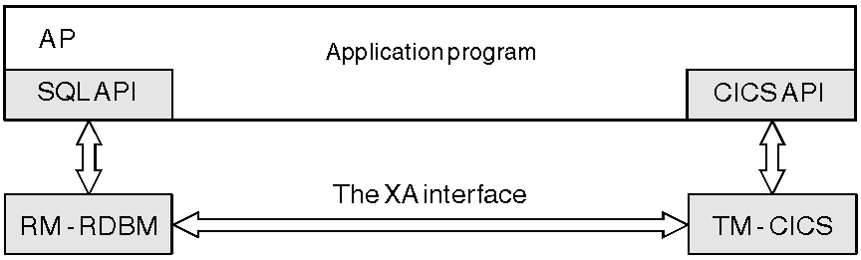
图 1-4-3

4.5.9 程序定义（Program Definition）- PD
程序定义（PD）定义了 CICS 可在此区域中处理的程序，CICS 使用程序定义（PD） 来定义程序、映象集和表。PD 中包含的每个项目控制 CICS 用来标识并运行程序的信息。
可以在 PD 项中定义远程和本地的程序。

4.5.10 区域定义（Region Definition）- RD
CICS 使用区域定义（RD）来定义 CICS 初始化进程所使用的全部参数。 RD 包括用于初始化区域的参数和用于配置 SFS 的参数。

4.5.11 模式文件定义（Schema File Definition）- SCD
CICS 使用模式文件定义（SCD） 来定义添加进文件服务器的文件结构。这是一类单个记录构成的特殊资源类。

4.5.12 结构化文件服务器定义（Structure File Server Definition）- SSD
CICS 使用结构化文件服务器定义（SSD） 来定义区域可用的所有 SFS 服务器。

4.5.13 临时存储定义（Temporary Storage Definition）- TSD
CICS 使用临时存储定义（TSD） 来定义临时存储队列的模板数据标识。 CICS 需要 TSD 项以保证安全性、可恢复性和支持远程应用。
在建立区域时，在文件服务器上将建立区域必需的临时存储器队列。
主 TSQ 的数据保存在内存中。辅助 TSQ 的数据保存在文件中。当文件管理器建立时，这些文件位于用 区域定义（RD） 缺省文件服务器 属性指定的文件管理器上。
可以在 TSD 项中定义远程和本地的队列。

4.5.14 终端定义（Terminal Definition）- WD
终端定义（WD） 定义了 CICS 区域可用终端的配置。包括可自动安装的终端模型。可以在 WD 项中定义远程和本地终端。
CICS 处理数据翻译、事务辨别、输入输出操作的同步化和对终端读或写的会话控制，这使得应用程序不必再负责控制终端。

4.5.15 事务定义（Transaction Definition）- TD
CICS 使用事务定义(TD) 来定义并初始化事务，它可以定义CICS 能够在区域内处理或者可发送到其它 CICS 区域上的所有事务，。CICS 需要该定义来验证送来的请求，以启动事务并提供有关事务的信息。 可以在 TD 项中定义远程和本地事务。
CICS 中的事务是处理的单元，它调用了 CICS 应用程序。事务由单个请求启动，这一请求通常来自终端并使用一个 4 字符的事务标识符。
事务定义（TD）并初始化事务。
CICS 需要该定义来验证进入请求，以启动事务并提供有关事务的信息。 可以在 TD 项中定义远程和本地事务。TD 中包含的每个项目控制 CICS 用来标识并运行事务的信息。

4.5.16 瞬时数据队列定义（Transient Data Queue Definition）- TDD
CICS 使用瞬时数据定义(TDD) 来定义本区域中可用的瞬时数据队列（TDQ）。 可以在 TDD 项中定义远程和本地的队列。
在应用程序使用队列前，每个 TDQ 的名称必须定义到 TDD 中。与 TSQ 不同的是， TDQ 无法动态由 EXEC CICS WRITEQ 命令从应用程序创建。
当区域和文件管理器建立时，区域需求的 TDQ 将会建立。
每个 CICS 区域需要 TDQ 的三个文件：一个保留逻辑上可恢复的 TDQ 数据，一个保留物理上可恢复的 TDQ 数据，一个保留不可恢复的 TDQ 数据。当创建区域时，这些文件被放在它指定的文件管理器中。

4.5.17 CICS 用户定义（User Definition）- UD
CICS 使用用户定义（UD）来定义 CICS 用户的信息。CICS 使用该定义来执行事务处理和资源安全性检查。
CICS用户使用 CICS 本地终端、CICS 客户程序或 Telnet 客户程序连接到 CICS 区域上。CICS用户有一个用户定义 （UD）入口项，或者用区域的缺省用户 ID （CICSUSER）连接到区域。CICSUSER在创建新区域时被设置，但可以在该区域的 RD 项的缺省用户 ID 属性中进行更改。用户可以通过使用 CESN 事务处理变换为不同的 CICS 用户 ID。
对每个 CICS 用户，下面各项是需要的：
- 用户登录到 CICS 的操作系统用户 ID ；
- 一个用户定义（UD）入口，除非使用缺省 CICS 用户 ID ；
- 如果区域是在 DCE 单元中配置，则需要 DCE 委托人。

4.6 CICS资源操作命令

CICS中提供了一系列命令，对资源进行加入、删除、修改和检查，并且提供了 CICS 控制程序 cicscp，使得能够以命令行的方式启动、停止服务器。

- cicsadd
将某一资源加入到CICS区域的永久资源库中，或有条件地加入到正在运行的CICS区域中的运行库中。
语法：
cicsadd –c class –r region [-P|-B] resource [[name=value]]
其中，
-c class ：class是资源类别名，它可以是下面列表中的一个：

表 1-4-1
cd | 通信定义
fd | 文件定义
gd | 网关定义
gsd | 网关服务器定义
jd | 日志定义
ld | 端口侦听定义
md | 监控定义
pd | 程序定义
rd | 区域定义
scd | 文件结构定义
ssd | SFS服务器定义
td | 事务定义
tdd | TDQ队列定义
tsd | TSQ队列定义
ud | 用户定义
wd | 终端定义
xad | XA接口定义

-r region：region是CICS区域的名称。对于sdd、scd和gsd三个资源定义，不需要region参数。
-P 是缺省选项，表示仅把资源定义加入到永久库中。
-B 选项表示永久库和运行库都被修改。
MD 和 RD 不能使用这条命令加载。

- cicsdelete
该命令分别从永久库、运行库或两个库同时删除指定的资源定义。
语法：
cicsdelete –c class –r region [-P|-R|-B] resource [resource…]
其中，
-R 选项表示从运行库中删除指定的资源定义。在某些情况下，只能从运行库中删除资源定义，见下表：
表 1-4-2
cd | 仅当跨系统通信（ISC）连接结束时，该资源定义才能被删除。
fd | 文件只有在关闭和不可用状态时，该资源定义才能被删除。
jd | 日志只有关闭时，该资源定义才能被删除。
pd | 程序、屏幕影象和表在没有使用的情况下，该资源定义才能被删除。
td | 事务仅当没有被使用时，该资源定义才能被删除。
tdd | 瞬时数据队列仅当没有被使用时，该资源定义才能被删除。

MD 和 RD 资源定义不能被删除。
其它选项含义同cicsadd。

- cicsupdate
该命令可以对资源的永久库、运行库或两个库的资源定义同时进行修改。对运行库资源的修改需要首先使用cicsdelete命令将资源定义从运行库中删除，再使用cicsupdate命令进行修改并动态加载。
语法：
cicsdelete –c class –r region [-P|-R|-B] resource [resource…]
其中，所有选项含义同cicsdelete。

- cicsget
查看资源定义。
语法：
cicsget -c className [-r regionName] [-f fileName] {-l|-s [resourceName]|[resourceName]}

- cicsinstall
从永久数据库将资源定义组安装入运行时间库。首先，需要指定要包括的资源。为此，请在每个必需的资源定义中使用 cicsupdate 将 Group 属性设置为组名。
语法：
cicsinstall -r regionName -g groupName [groupName...]
若需要重新安装 ActivateOnStartup 属性设置为 yes 的资源定义（先前在冷启动时安装），请使用下列命令：
cicsinstall -r regionName –a

- cicscp
CICS 控制程序（cicscp）为配置 CICS 区域和相关的服务器提供了易于使用的命令行接口，您仅需要输入单个命令，就能创建区域，并且可以配置、起动和停止CICS。
CICSCP可以在命令行方式和批处理方式利用。CICSCP的方式适用于有经验的系统管理员或编制批命令使用。
cicscp 常用命令：
- 创建 CICS 区域
cicscp –v create region CICS01
其中，-v 使得命令的输出被显示在屏幕上。
CICS01 是区域名。

- 删除 CICS 区域
cicscp –v destroy region CICS01

- 启动 CICS 区域：
cicscp –v start region CICS01

- 停止 CICS 区域：
正常停止：cicscp –v stop region CICS01
强制停止：cicscp –v –f stop region CICS01
取消停止：cicscp –v –c stop region CICS01

4.7 CICS 客户机

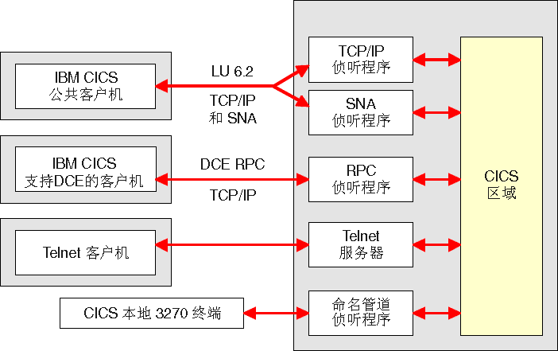

图 1-4-4. CICS 客户机与 CICS 区域之间的通信

CICS 客户机（IBM CICS Universal Client）与 CICS 区域在一系列 CICS 所支持的平台上通过传输控制协议／网际协议 （TCP/IP） 或系统网络体系结构 （SNA）进行通信。客户也可与 SNA 网络上的其它系统通信。要这样， 客户和服务器可以直接使用本地 SNA 或间接通过 PPC 网关通信。
CICS 公共客户机为客户应用程序和 3270 终端仿真提供了一组标准接口，它们分别是 ECI 和 EPI。
- 外部调用接口 （ECI）
这使得一个在客户机上运行的非 CICS 应用程序能同步或异步地调用 CICS 程序，就象一个子程序。 基于客户的应用程序使用简单的 ECI 调用将数据块传递到 CICS 区域，无需任何特殊的通信代码。
- 外部显示接口 （EPI）
它使一个在客户机上运行的应用程序能调用服务器上的 CICS 事务。 执行该事务就如同将它从 3270 终端启动。该事务向客户返回一个 3270 数据流，而客户可在图形用户界面（GUI）中将它呈现出来。使得诸如图形或多媒体接口之类的现代技术可与传统的 3270 CICS 应用程序一起使用，而无须更改 CICS 应用程序。

CICS 公共客户机可使用 TCP/IP 和 SNA 与很多平台上的 CICS 区域通信；例如，CICS Windows NT 版、CICS AIX 版 和 CICS MVS/ESA 版。
一个 CICS 客户机可以与多个 CICS 区域通信。例如，一个 CICS 客户机 Windows NT 版的用户可运行一个客户应用程序，该客户应用程序通过 TCP/IP 协议与 CICS AIX 版区域通信， 同时使用 3270 终端仿真器来运行通过 SNA 网络连接的 CICS MVS/ESA 版区域上的事务。
支持 DCE 的客户机使用 TCP/IP 上的 DCE RPC 与 CICS 区域通信。
开放系统上的 CICS 客户机仅使用 TCP/IP 上的 DCE RPC 与 CICS 区域通信。
对于 Internet （World-Wide Web） 和 Lotus Notes ，可以通过 CICS 客户机访问 CICS 区域。

4.8 通信网关
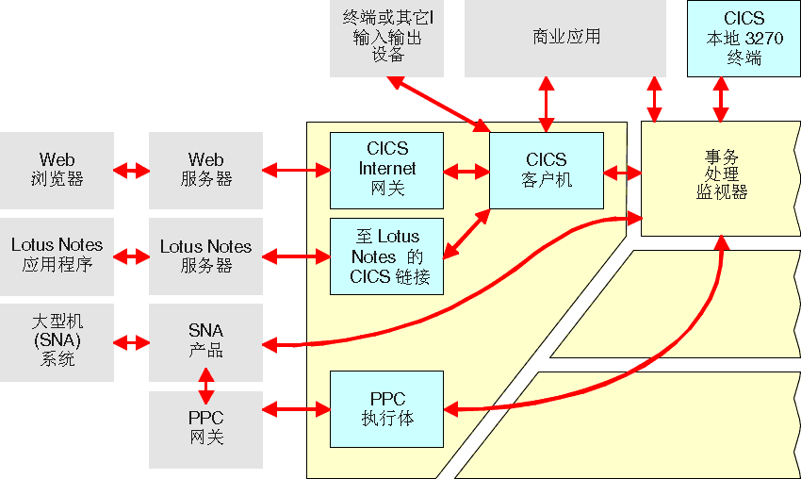

图 1-12. 客户系统和通信网关

CICS 提供了以下网关：
- CICS Internet 网关
CICS Internet 网关使 Web 浏览器可访问 CICS， Web 服务器与 CICS 服务器驻留在同一台机器上，并且任何 与 Web 服务器连接的 Web 浏览器都可使用它。它提供 了 Web 服务器与 CICS 客户机之间的接口。CICS Internet 网关 在 Windows NT、AIX 和 OS/2 操作系统上运行。

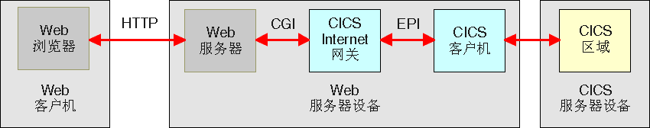
图 1-13. CICS Internet 网关

- IBM CICS Transaction Gateway
IBM CICS Transaction Gateway 主要包含了CICS Gateway for Java 和 IBM CICS Universal Client 两部分功能。在版本3.1客户端程序以前，CICS Gateway for Java 与 IBM CICS Universal Client 是作为两个独立软件提供的。在版本3.1时，两者一起由IBM CICS Transaction Gateway 提供，但也单独提供了 IBM CICS Universal Client。
CICS Gateway for Java 使得采用 Java 编写的 CICS 客户应用程序能与 CICS 区域通信。它提供一个能启用 Java 编写的应用程序和 CICS 区域中运行的事务性应用程序间对话的 API。
CICS Gateway for Java 是一个 Java 应用程序，它与 CICS 客户机在相同的 Web 服务器设备上运行。
对 Web 服务器 和 CICS 应用程序的访问是通过支持 Java 的浏览器 （如 Netscape Navigator） 或网络计算机 （NC） 进行的。CICS Gateway for Java 也可直接使用 CICS 操作，不会干预 CICS 客户机。它还可用来在支持 Java 的操作系统中编写 CICS 客户应用程序。

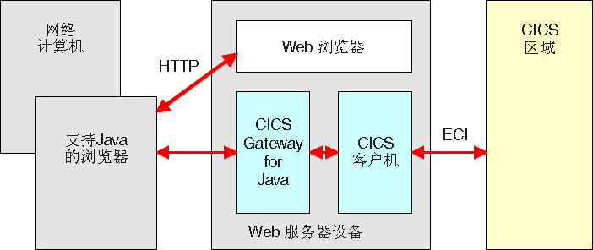

图 1-14. 浏览器通过 IBM CICS Gateway for Java 与 CICS 通信

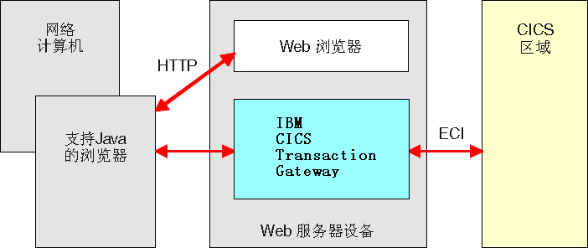

图 1-15. 浏览器通过 IBM CICS Transaction Gateway 与 CICS 通信

- CICS link for Lotus Notes
CICS link for Lotus Notes 是 CICS 提供的一个通信网关，它使 Lotus Notes 应用程序 能访问 CICS 环境中所管理的数据。
该网关与 Lotus Notes 服务器驻留在同一台机器上，并且任何与该服务器连接的 Lotus Notes 应用程序都可使用它。该网关提供了 一个 Lotus Notes 服务器与 CICS 客户机以及其余 CICS 环境间的接口。要使用 CICS link for Lotus Notes， 需要一个 Lotus Notes 服务器和客户。您可通过 Lotus Domino 服务器 获得。CICS link for Lotus Notes 在 Windows NT 和 OS/2 操作系统上运行。

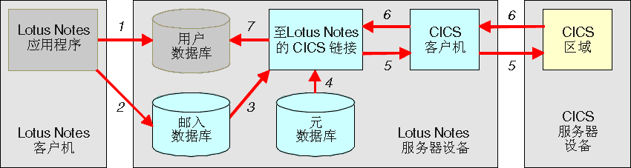
图 1-16. Lotus Notes 应用程序通过 CICS link for Lotus Notes 与 CICS 通信

第五节 CICS如何工作
下面以一个订单输入系统为例，来说明CICS如何工作。要预定订单，用户与订单输入程序交互，处理开票和 库存信息。订单输入程序通过CICS而工作。下图显示了整个处理流。

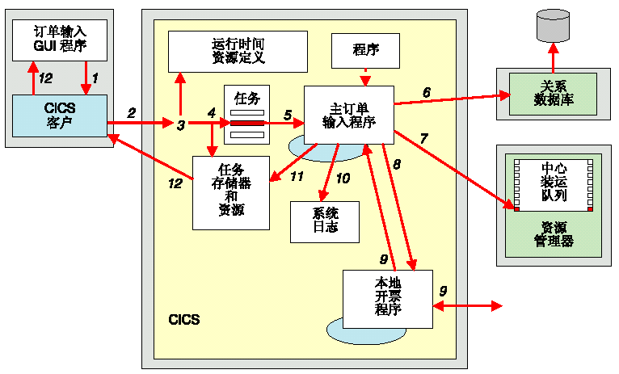
图 CICS处理流示例
图上的每一个步骤为：
- 用户调用订单输入GUI程序，要求下一个订单。该请求标志了将要运行的事务并传递适当的参数。这个GUI程序就会调用CICS客户。
- CICS客户调用CICS区域，同时传递来自GUI的请求。
- CICS区域验证用户是否有权发出请求以及该用户的终端是否接受支持。如果没有通过验证，用户即被拒绝使用该事务处理系统。
- CICS区域指定一个任务来处理新的事务实例，并调度该任务同其他任务一起处理。CICS区域处理并监控贯穿整个任务的订单输入请求。
- CICS区域启动该任务，同时为它获取存储器和其他操作系统资源。运行事务的第一个程序（主订单输入程序）。该程序在一个应用程序服务器上运行。而该应用程序服务器其实是一个进程（cicsas），CICS区域有一个服务器进程池，存放这些进程。
- 主程序检查并处理关系数据库中的一些数据项。CICS区域和RDBMS都锁定了数据库项，使它不能被其他事务更新。仅此一个事务可以更新帐户。CICS区域记录此更改，但在装运和开票操作成功后才提交它。
- 主程序将装运请求添加到中心装运队列中。CICS区域记录此更改，但在开票操作成功后才提交。
- 主程序调用本地开票程序以将请求传递到远程程序运行的中心开票程序。本地开票程序在一个独立的应用服务器上运行。
- 本地开票程序通过PPC网关服务器（它使用SNA）将开票请求发送到其他机器。它等待回答（主程序可以做其他工作）然后将回答返回给主订单输入程序。
- 在成功地访问了数据库、处理排队装运请求并处理开票请求后，主订单输入程序发出一个同步点（commit）。CICS区域提交并记录对数据库、装运队列和开票数据所做的更改。这使更改为永久的。
- CICS区域释放订单输入请求所使用的资源并使应用程序服务器可用于其他任务。
- CICS区域通过CICS客户和订单输入GUI程序向用户返回一条相应的成功信息。
以上步骤描述了整个CICS的工作过程。

